







DATABÁZE
UBYTOVÁNÍ

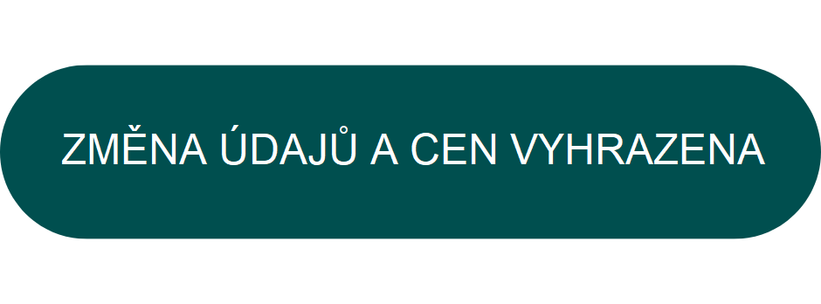

HOTELY

CELNICE****
Celnice 1214, 691 41 Břeclav 4
tel.: 519 330 930, e-mail: info@hotelcelnice.cz, www.hotelcelnice.cz
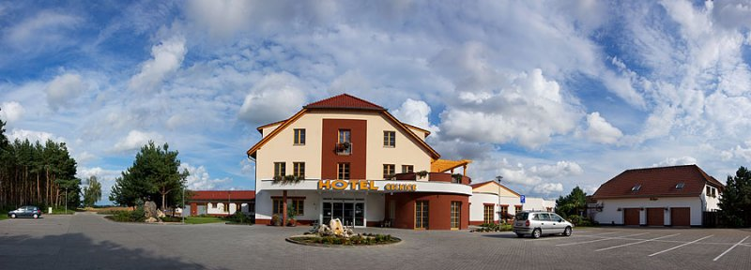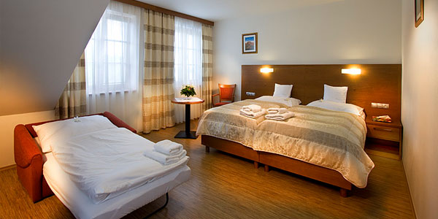

Kapacita: 88 lůžek (z toho 16 přistýlek)

- 3 apartmány
- 28 dvoulůžkových
- 1 pokoj pro tělesně postižené (2 lůžka)

- každý pokoj je vybaven vlastní koupelnou s toaletními potřebami, fénem, telefonem, stereo minivěží, minibar, TV LCD, WI-FI, klimatizací, trezorem
- restaurace, směnárna, stylová vinárna pro 100 osob, konferenční sál pro 200 osob, hotelový sál pro 15 osob, masáže, sauna, zahrada s bazénem, dětské hřiště, zapůjčení sportovních potřeb

Aktuální ceník na vyžádání v hotelu!

ROSE
Veslařská 5, 690 02 Břeclav
tel.: 602 730 530, e-mail: info@hotelrose.cz, www.hotelrose.cz

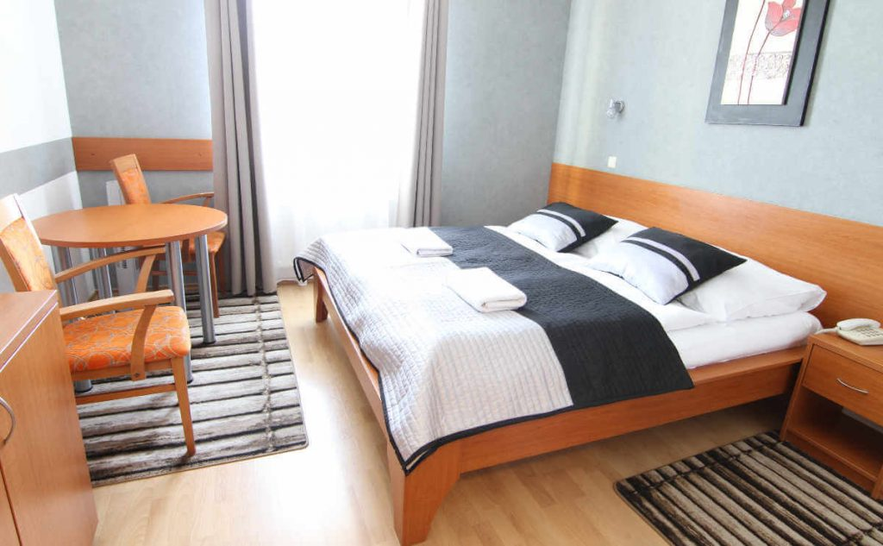

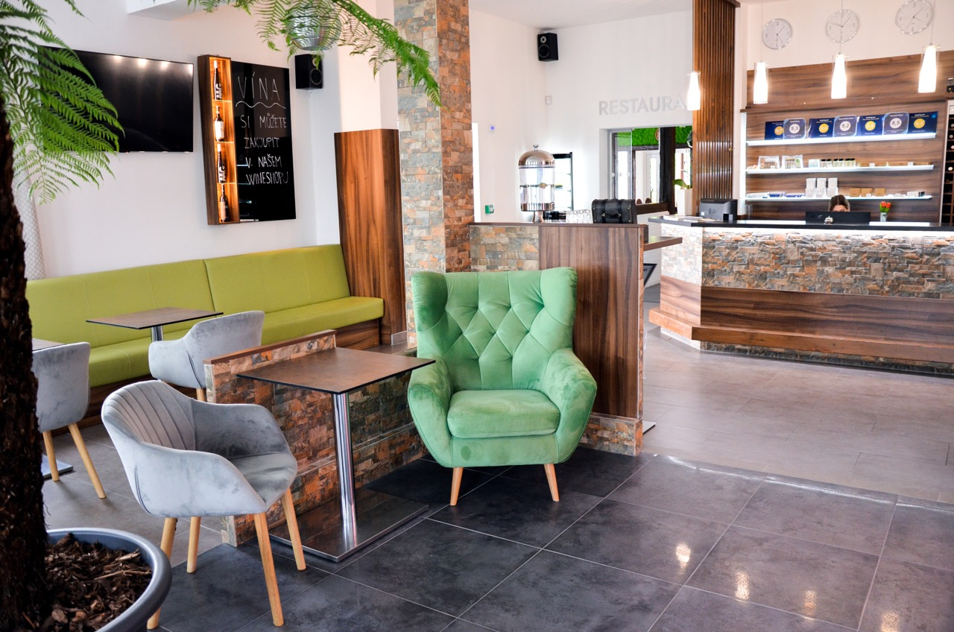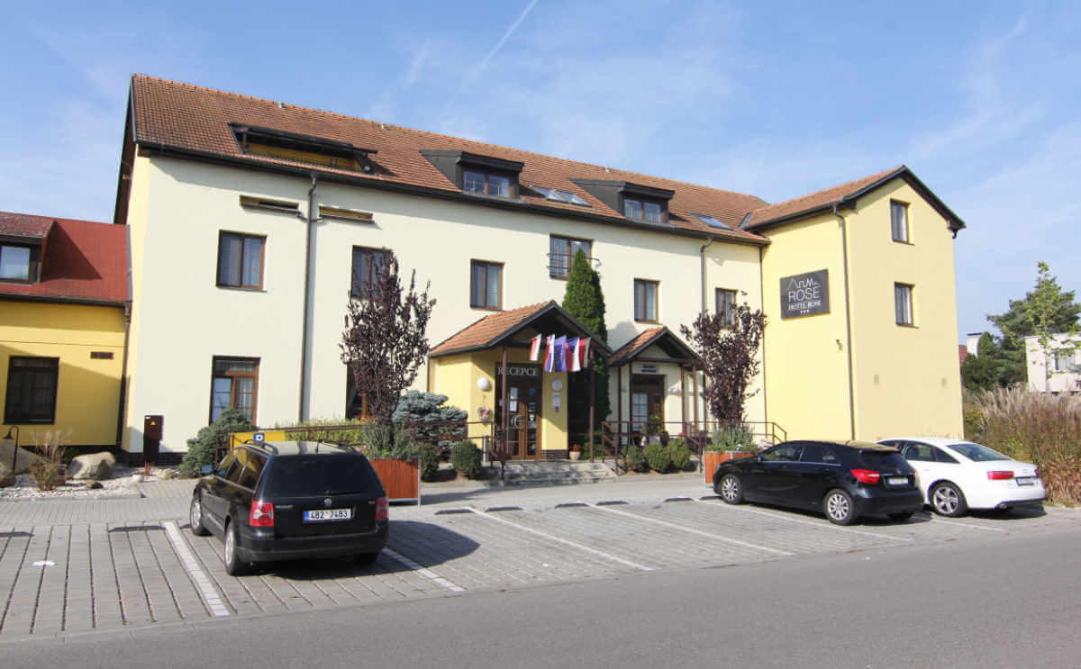Kapacita: 65 lůžek

- 2 apartmány pro 4 – 6 osob
- 20 dvoulůžkových pokojů
- 2 třílůžkové
- 1 čtyřlůžkový pokoj

- na každém pokoji soc. zařízení, WIFI a klimatizace (tří a čtyřlůžkové pokoje)
- nekuřácké ubytování, zákaz psů a koček na pokojích
- restaurace, salonek, školící místnost, trezor, zahradní posezení, parkoviště, možnost úschovy kol v garáži

jednolůžkový pokoj | od 1.830 Kč | čtyřlůžkový pokoj | od 3.830 Kč
dvoulůžkový pokoj | od 2.630 Kč | apartmán | od 4.030 Kč
třílůžkový pokoj | od 3.230 Kč | Poplatek z pobytu 25 Kč / noc, snídaně 200 Kč.

PENZIONY

BORS CLUB (sportovně-relaxační centrum)
Na Valtické 650/85, 691 41 Břeclav 4
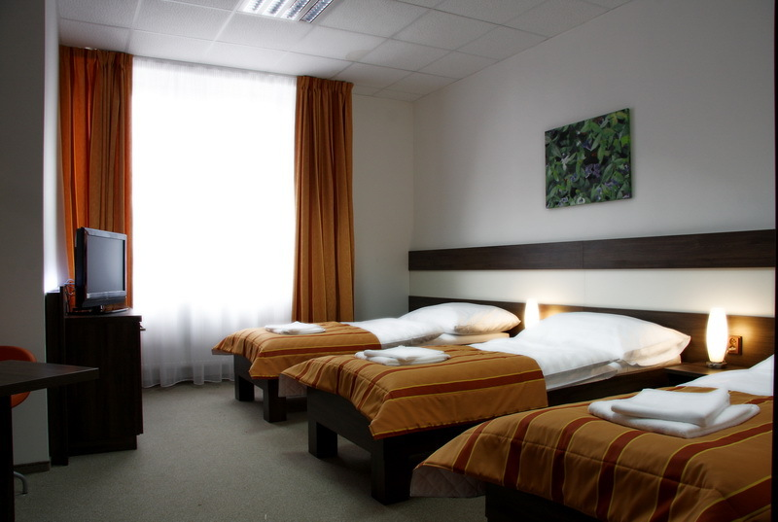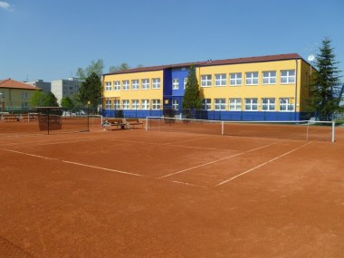tel.: 731 606 054, e-mail: relax@bors.cz, www.borsclub.cz

Kapacita: 28 lůžek

- 1 jednolůžkový pokoj - na pokoji sociální zařízení, LCD TV,
- 12 dvoulůžkových, 1 třílůžkový pokoj wi-fi, nekuřácké pokoje

jednolůžkový pokoj | 1.250 Kč
dvoulůžkový pokoj | 1.600 Kč
třílůžkový pokoj | 1.950 Kč
Cena ubytování je včetně poplatku z pobytu.
Snídaně formou švédských stolů 150 Kč.
- tenisové kurty, fitness a wellness včetně sauny, školící místnost pro cca 48 osob
- domácí zvířata nejsou povolena

ROMANCE
U Rybníka 12, 690 03 Břeclav 3
tel.: 777 679 252, 777 646 224, e-mail: info@penzion-breclav.cz, www.penzion-breclav.cz

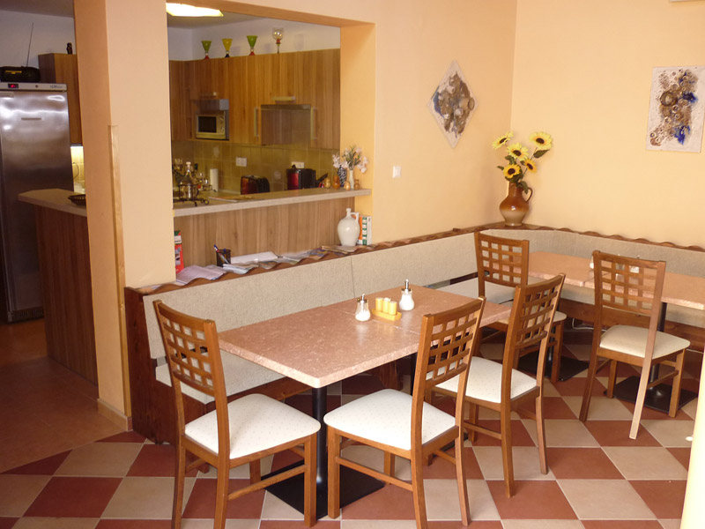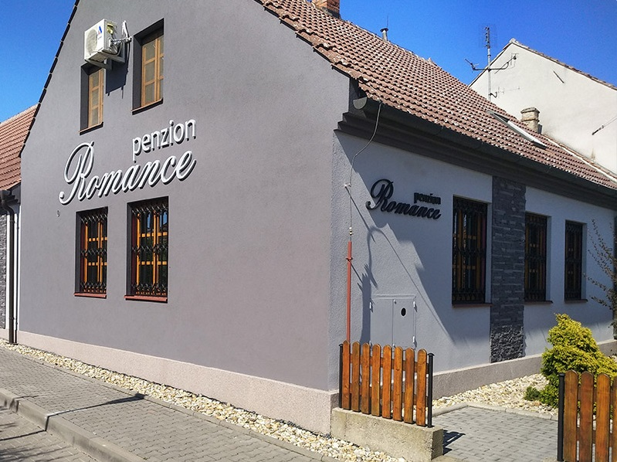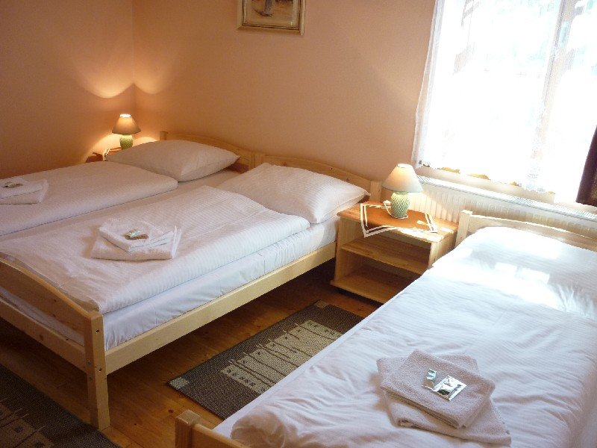

Kapacita: 24 lůžek
- nekuřácké pokoje, na každém pokoji nábytek z masivu, vlastní koupelna se sprchovým koutem (vanou) a WC, LCD TV, chladnička (kromě mini dvoulůžkového), wi-fi
- kuchyň, rádio, společenská místnost, venkovní posezení, úschova jízdních kol, zapůjčení společenských her…

- 2 dvoulůžkové pokoje
- 1 třílůžkový pokoj
- 4 čtyřlůžkové pokoje

dvoulůžkový mini pokoj | 1.100 Kč | vícelůžkový pokoj – 1 osoba | 950 Kč
dvoulůžkový pokoj | 1.200 Kč | vícelůžkový pokoj – 2 osoby | 1.300 Kč
třílůžkový pokoj | 1.600 Kč | děti do 2,99 let (bez nároku na lůžko) | zdarma
čtyřlůžkový pokoj | 1.900 Kč | snídaně dospělí / děti 3-7,99 let | 175 Kč / 100 Kč
Poplatek z pobytu 25 Kč / noc.

ROSE
ul. Fibichova, 690 02 Břeclav
tel.: 602 730 530 (recepce hotel Rose), e-mail: info@hotelrose.cz, www.hotelrose.cz
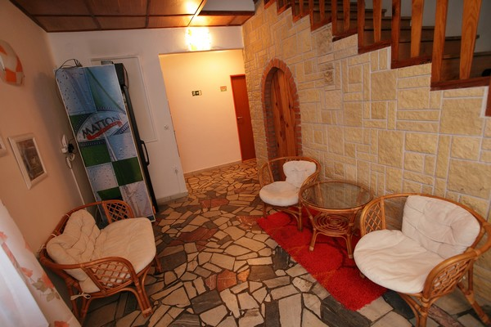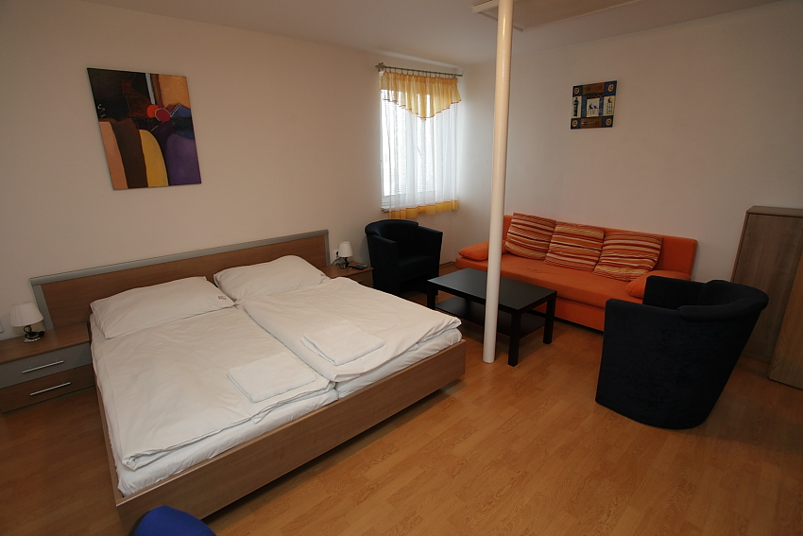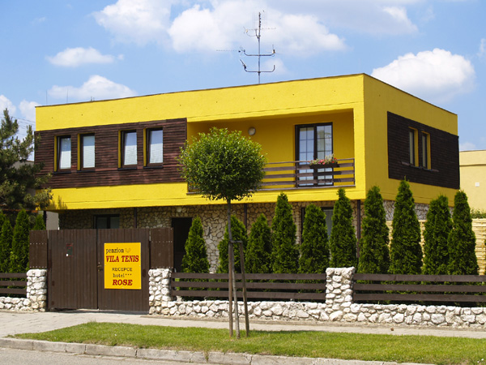

Kapacita: 16 lůžek
- každý pokoj je vybaven sociálním zařízením, WIFI
- možnost využití hotelových služeb v blízkosti
- 3 parkovací místa ve dvoře, venkovní bazén

- zákaz psů a koček na pokojích, nekuřácké pokoje

- 1 apartmán (2+2)
- 3 dvoulůžkové, 2 třílůžkové pokoje

dvoulůžkový – 1 osoba | od 1.830 Kč | apartmán | od 4.030 Kč
dvoulůžkový – 2 osoby | od 2.630 Kč | přistýlka | 350 Kč
třílůžkový | od 3.230 Kč | Poplatek z pobytu 25 Kč / os., snídaně 200 Kč.

ROTUNDA – otevřeno od března 2025
Zámecké náměstí 14, 690 02 Břeclav
tel.: 775 327 005, e-mail: info@rotunda.cz, www.rotunda.cz

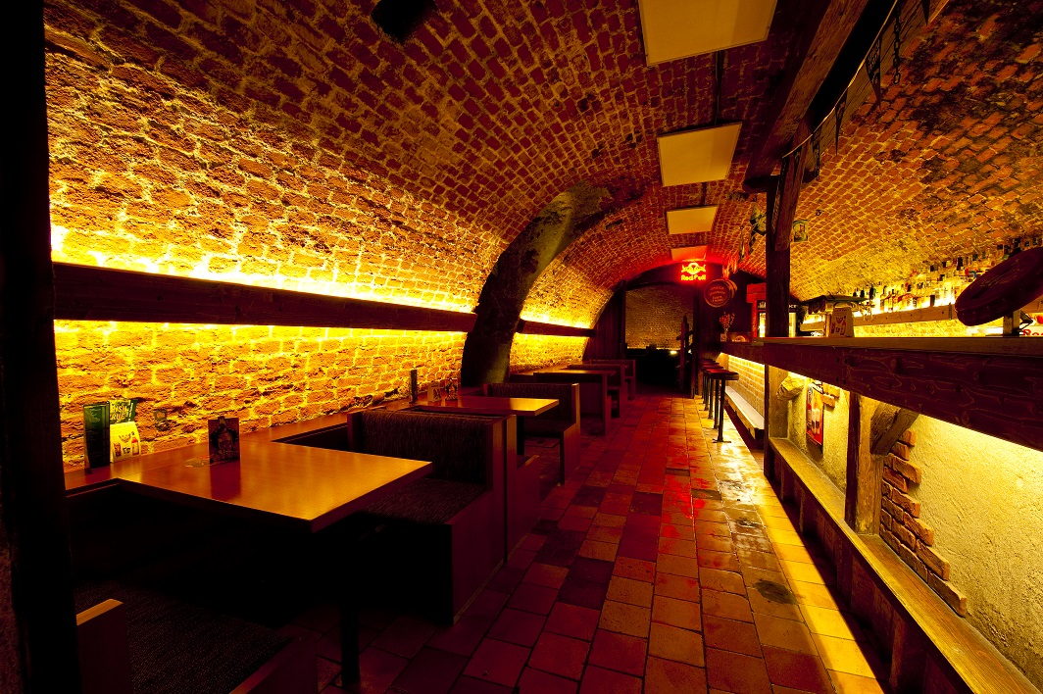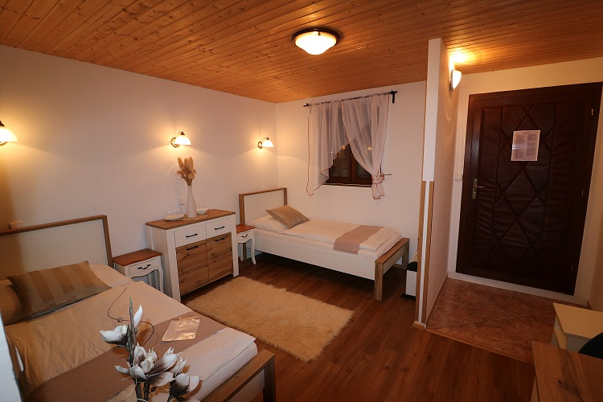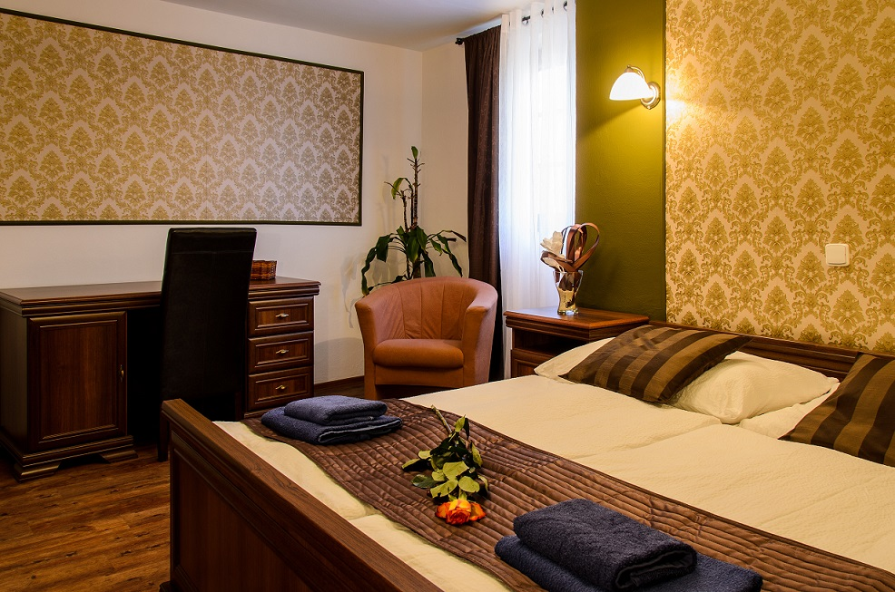
Kapacita: 40 lůžek (+ 10 přistýlek)

- 1 studio (2 lůžka ložnice + 2 lůžka obývací pokoj)
- 2 jednolůžkové pokoje
- 15 dvoulůžkových (10x manželská postel, 5x oddělené lůžko)
- 1 čtyřlůžkový v podkroví (manželská postel)

- na pokoji soc. zařízení, TV, připojení k internetu zdarma v celém objektu
- pokoje jsou nekuřácké, uzamykatelná úschovna kol, kočárků apod., venkovní posezení
- penzion Garni, školící místnost 30 míst

jednolůžkový pokoj | 750 Kč | studio pro 2 osoby | 1.700 Kč
dvoulůžkový pokoj dle vybavení | 1.200 – 1.600 Kč | studio pro 3 osoby | 2.200 Kč
čtyřlůžkový pokoj | 2.000 – 2.200 Kč | přistýlka | 450 Kč
Příplatek za ubytování na 1 noc 75 Kč / osoba / den. |  | dětská postýlka | 100 Kč
Snídaně 200 Kč / osoba, 100 Kč / děti 3 – 12 let. Poplatek z pobytu 25 Kč / osoba.

U DOUBKŮ
Nádražní 57b, 691 41 Břeclav 4
tel.: 519 334 095, 774 229 900, e-mail: udoubku@centrum.cz, www.udoubku.cz

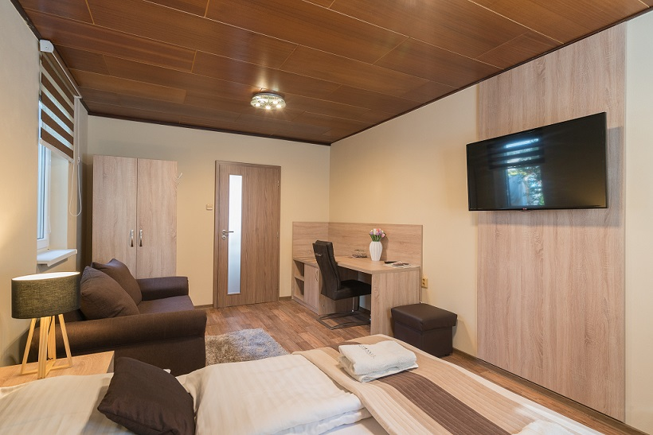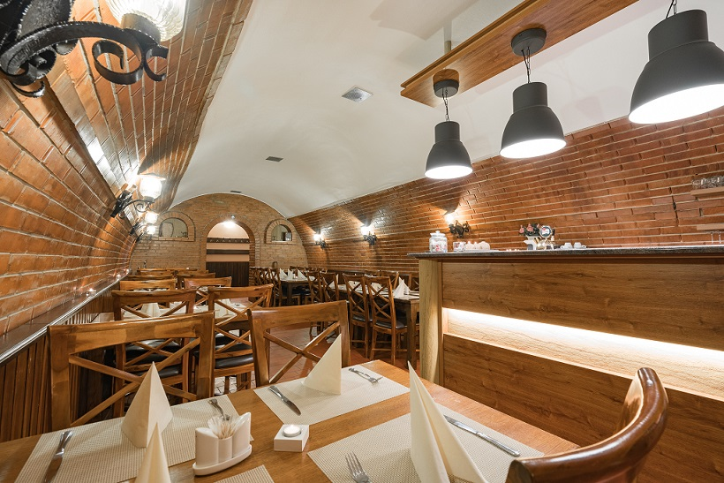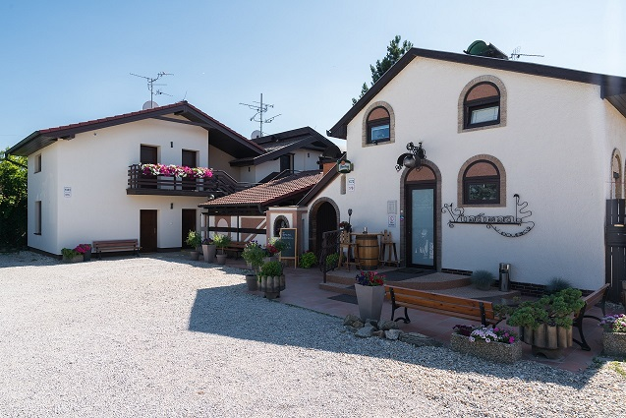

Kapacita: 18 lůžek + 8 přistýlek

- 2 pokoje Superior = 2 pokoje pro 1-2 osoby s možností přistýlky (LCD TV, WC + koupelna s vanou, fén, varná konvice, čajový set, mini lednička, klimatizace)
- 7 komfort plus pokoje pro 1-2 osoby s možností přistýlky (LCD TV, WC + sprcha, mini lednička, fén)

- wi-fi na pokoji, dětský koutek, restaurace, salonek, vinárna, parkoviště, uzamykatelná garáž
Superior 1 / 2 osoby | 1.550 Kč / 1.850 Kč | přistýlka / postýlka | 550 / 200 Kč
Komfort plus 1 / 2 osoby | 1.390 Kč / 1.690 Kč | snídaně / děti 8 – 12 let | 155 / 90 Kč
Poplatek z pobytu | 25 Kč / noc | zapůjčení kola | 300 Kč / den

U SPLAVU
Haškova 30, 690 02 Břeclav
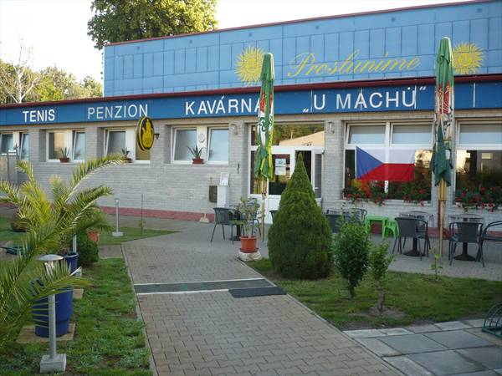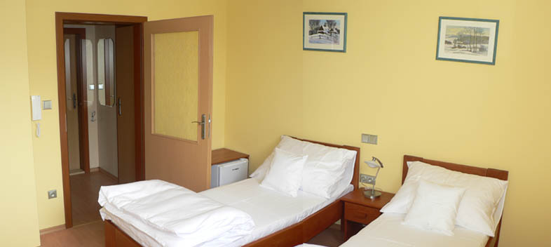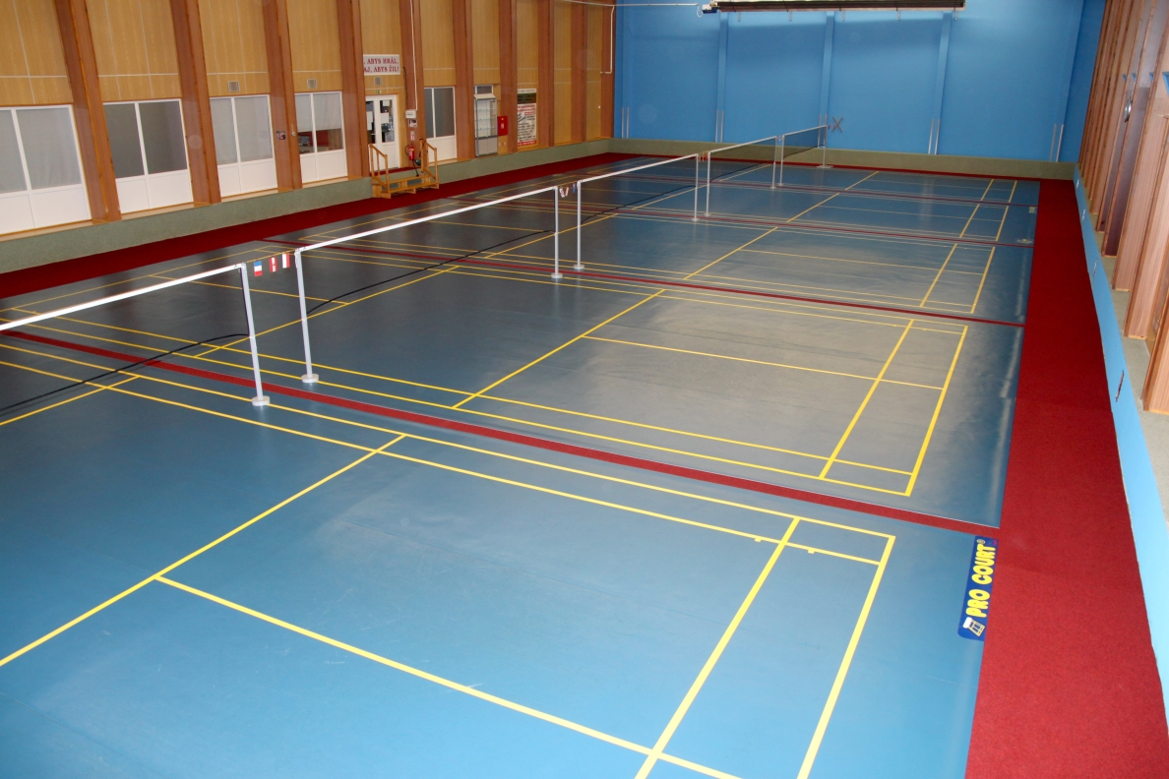tel.: 724 223 058, e-mail: info@penzionusplavu.cz, www.penzionusplavu.cz

Kapacita: 8 lůžek + 4 přistýlky
- na pokoji sociální zařízení, klimatizace, wi-fi,
lednička
- kavárna, infrasauna, úschovna kol, parkoviště s kamerovým systémem, badmintonové kurty

4 dvoulůžkové pokoje
- bez domácích mazlíčků

dvoulůžkový pokoj – 1 osoba |  | 1.000 Kč / noc | více nocí: 950 Kč / noc
dvoulůžkový pokoj |  | 1.450 Kč / noc | více nocí: 1.350 Kč / noc
přistýlka |  | 350 Kč / noc | více nocí: 300 Kč / noc
snídaně | 3-6,99 let Kč 100,- / noc |  | ostatní Kč 150,- / noc
Poplatek z pobytu 25 Kč / noc.

U MICHLŮ
Julia Fučíka 109, 691 41 Břeclav 4
tel.: 519 323 265, 519 325 326, e-mail: pension.michl@iol.cz, http://pensionumichlu.ivs.cz

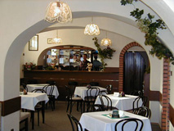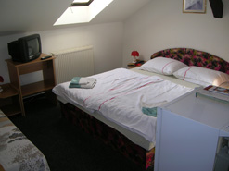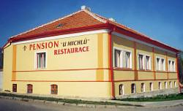

Kapacita: 52 lůžek včetně přistýlek
- sociální zařízení na pokoji i společné
- na některých pokojích TV, telefon, na dvou a více lůžkových i lednička, wi-fi
- domácí mazlíčci vítáni
- parkování ve dvoře

4 jedno až dvoulůžkové pokoje bez soc. zařízení

(umyvadlo, TV, WC; sprcha společná na patře)
- 14 dvou až pětilůžkový pokojů se soc. zařízením
(včetně 2 lůžek pro handicapované)

1 osoba / noc | 480 – 880 Kč | 4 osoby / noc | 2.000 Kč
2 osoby / noc | 880 – 1.480 Kč | 5 osob / noc | 2.500 Kč
3 osoby / noc | 1.800 Kč | Děti od 2 do 7 let | 300 Kč
Ceny jsou uvedeny včetně poplatků, cena snídaně 120 Kč.

APARTMÁNY A UBYTOVÁNÍ V SOUKROMÍ

APARTMÁNY ANDREA

Nádražní 1422/108a, 691 41 Břeclav 4

tel.: 724 588 161, e-mail: andrea.matlova2@seznam.cz, www.ubytovani-andrea.cz

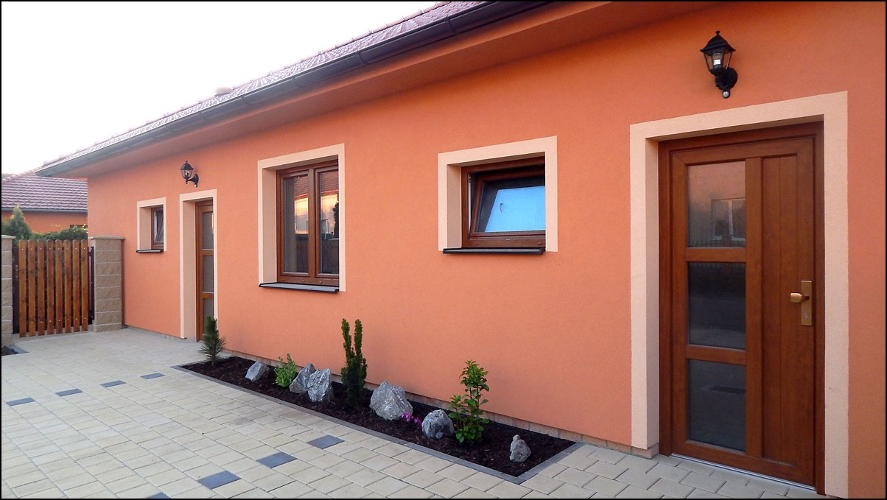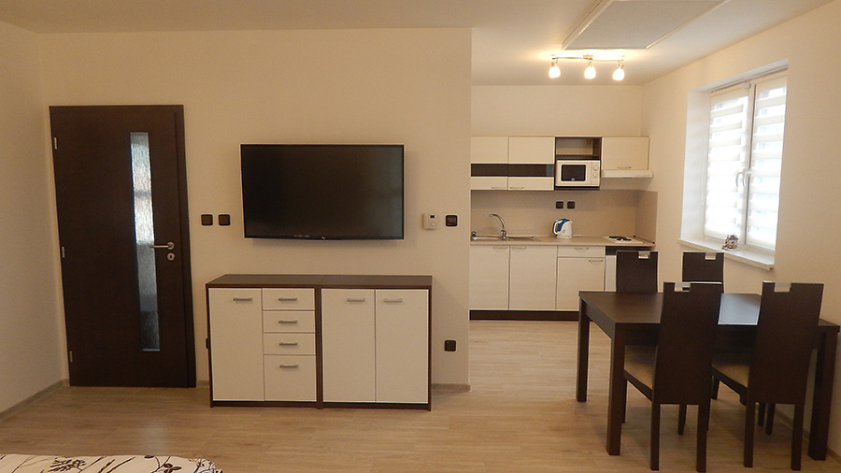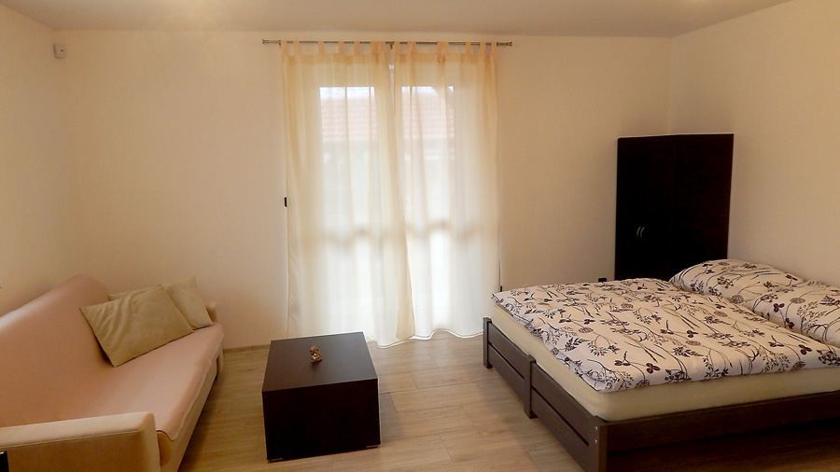

 | Apartmán 1 | Apartmán 2
1 osoba / noc | 500 Kč | 550 Kč
obsazení apartmánu 1 osobou | 1.150 Kč | 1.250 Kč
obsazení apart. 2 osobami | 1.400 Kč | 1.500 Kč
přistýlka nebo dítě | 450 Kč | 450 Kč
V cenách zahrnuta energie a rekreační poplatek.
Dítě do 2 let zdarma, při ubytování na 1 noc příplatek 20 %.

Kapacita: 10 lůžek (vč. 4 přistýlek)

- 2 apartmány (1+kk, 2+kk)

- každý apartmán má sociální zařízení a vybavenou kuchyňku, TV, wi-fi

- zastřešená venkovní terasa s posezením, atrakce pro děti

- parkování před apartmánem
- červenec a srpen upřednostňujeme týdenní pobyty (sobota – sobota)
- domácí zvířata nejsou povolena

APARTMÁN LEDNICKÁ
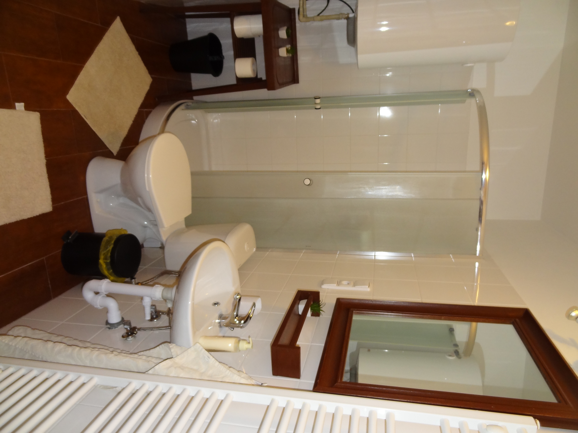Lednická 56/77, 690 06 Břeclav 6, tel.: 604 605 573
e-mail: JPavlacka@seznam.cz
http://apartman-charvatska-nova-ves.webnode.cz

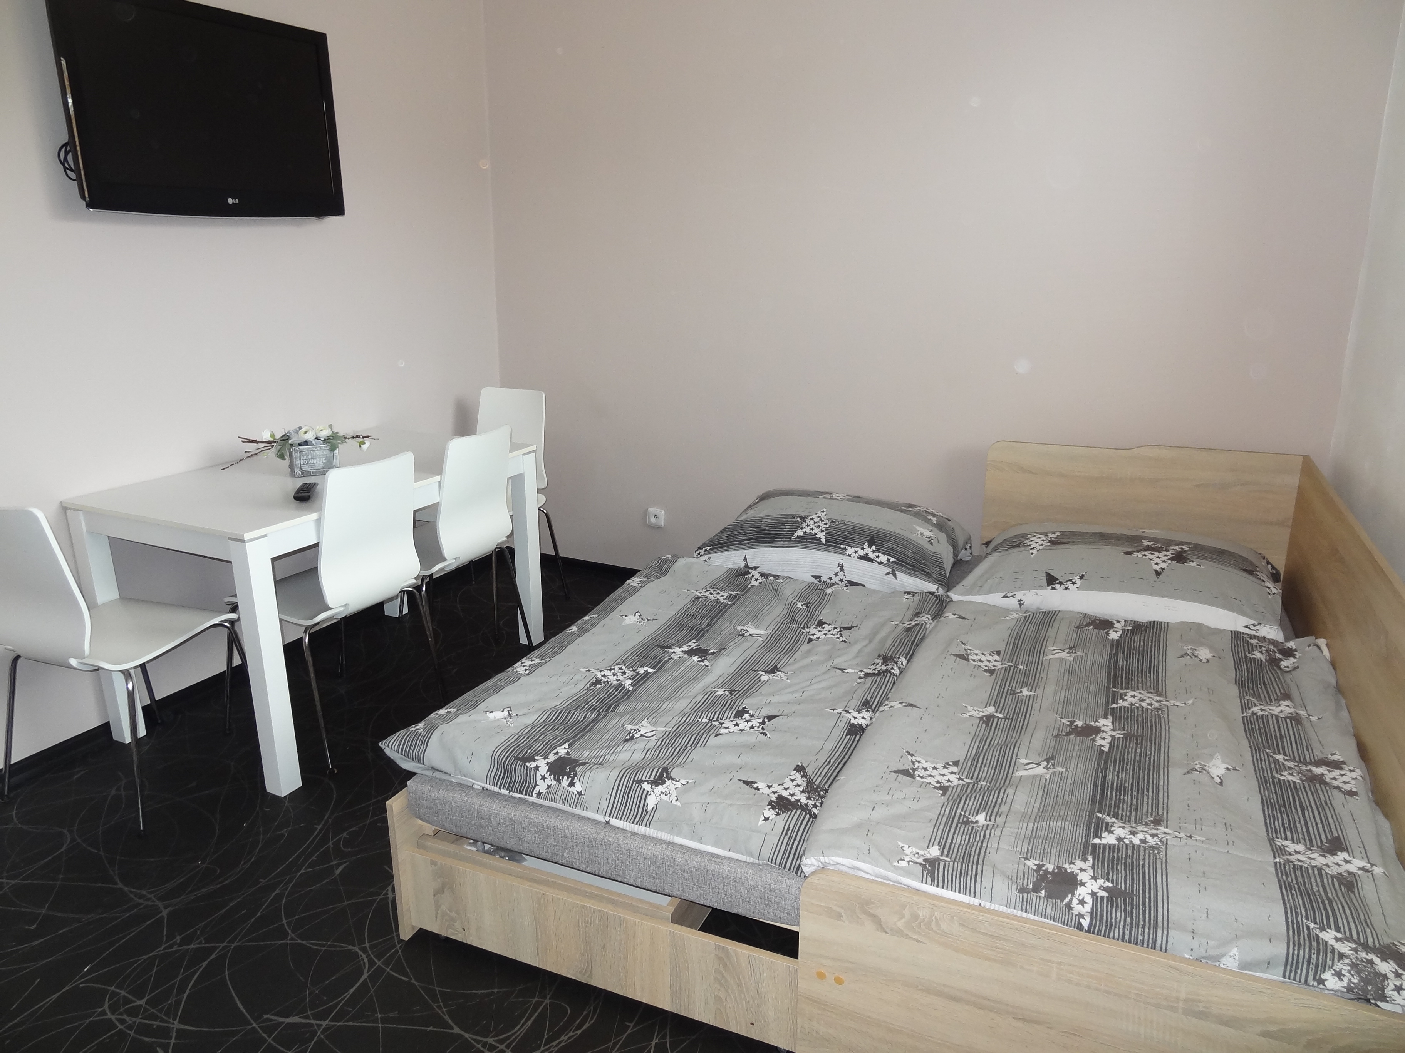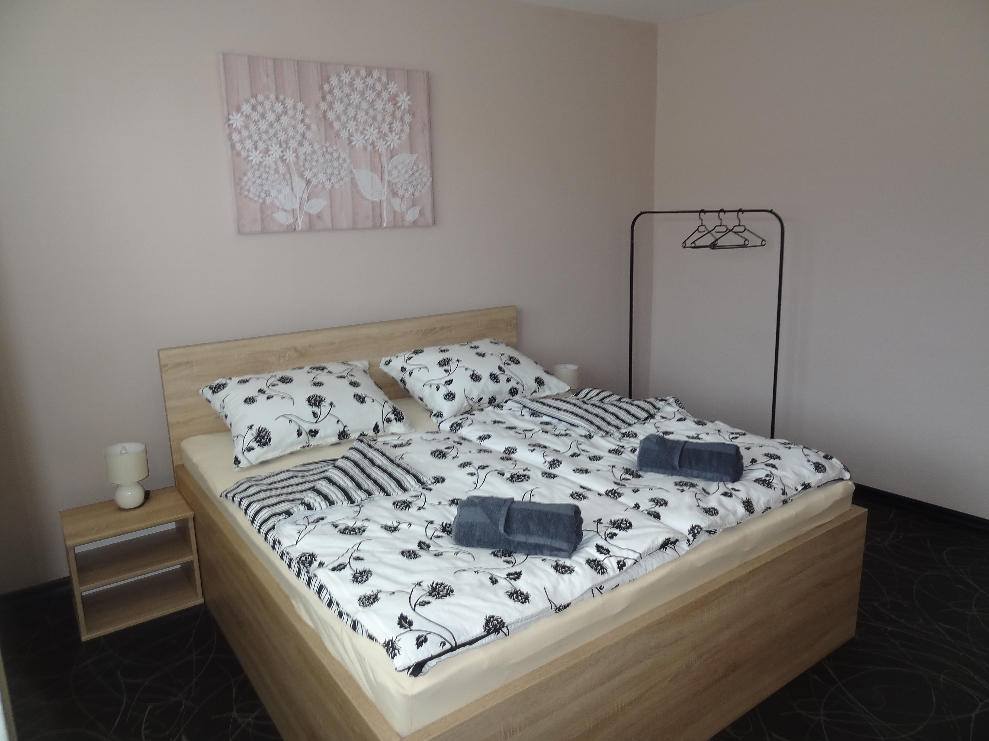

Cena za apartmán a noc | 1.500 Kč
Minimální délka pobytu 2 noci.

Kapacita: 4 lůžka

- 2 lůžka ložnice (manželská postel)
- 2 lůžka obývací pokoj (rozkládací gauč)

- soc. zařízení, plně vybavená kuchyň, kávovar, TV, wi-fi

- parkování před objektem, možnost úschovy kol

APARTMÁN U MALINKOVIČŮ
Lednická 52, 690 06 Břeclav 6, tel.: 776 444 195, 721 164 104
e-mail: ubytovaniumalinkovicu@seznam.cz, www.umalinkovicu.webnode.cz
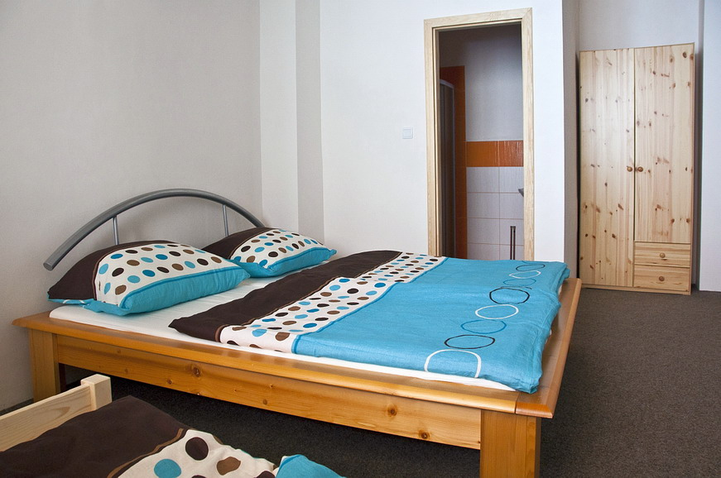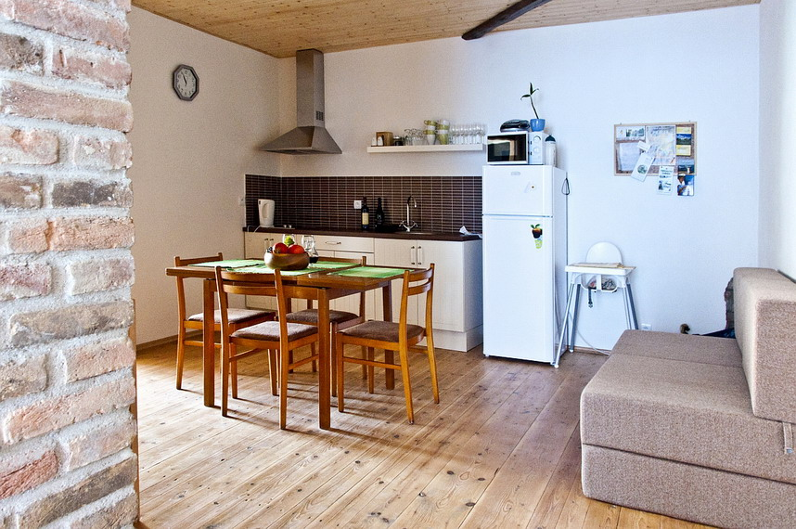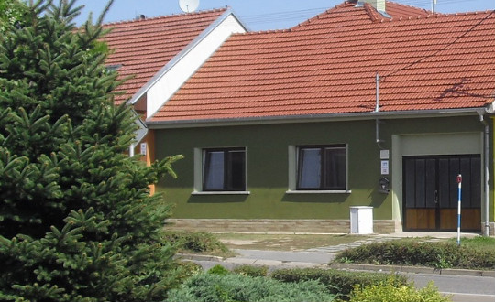

- na každém pokoji sprchový kout, TV, wi-fi
- WC na chodbě nebo v jednom třílůžkovém pokoji
- plně vybavená kuchyně: rychlovarná konvice, sklo-
keramická deska, mikrovlnná trouba, myčka nádobí,
kávovar Nespresso

Kapacita: 8 lůžek (vč. 2 přistýlek)

- 2 třílůžkové
- 1 dvoulůžkový pokoj
(minimálně 4 osoby / noc)

Apartmán 8 osob / noc | 3.500 Kč | týdenní pobyt (7 nocí) | 18.000 Kč
Červenec a srpen pouze týdenní pobyt (sobota – sobota).

UBYTOVÁNÍ BŘECLAV - POŠTORNÁ
J. Skácela 10, 691 41 Břeclav 4
tel.: 606 705 546 (Romana Garčicová)
e-mail: ddoncicoo@seznam.cz, www.ubytovani-breclav.com
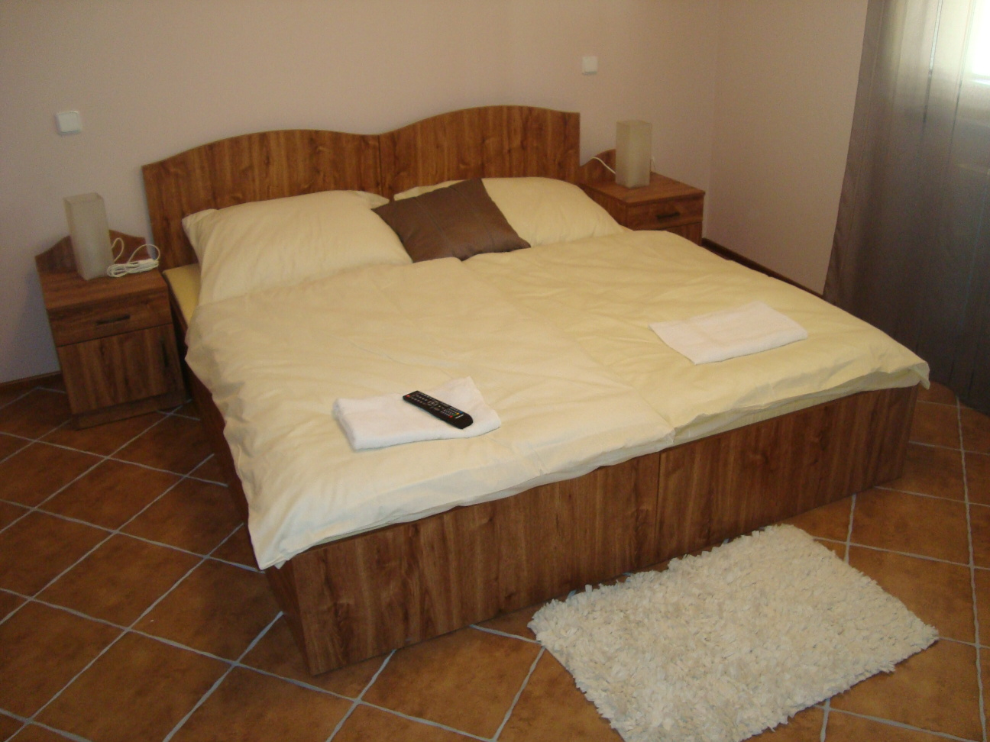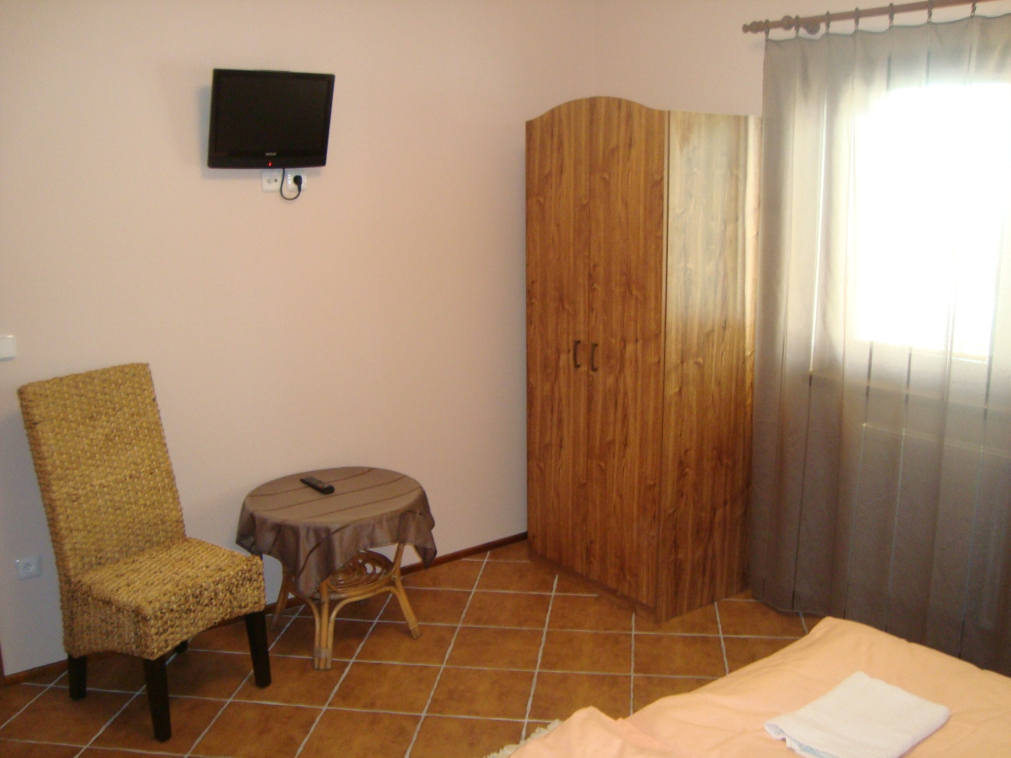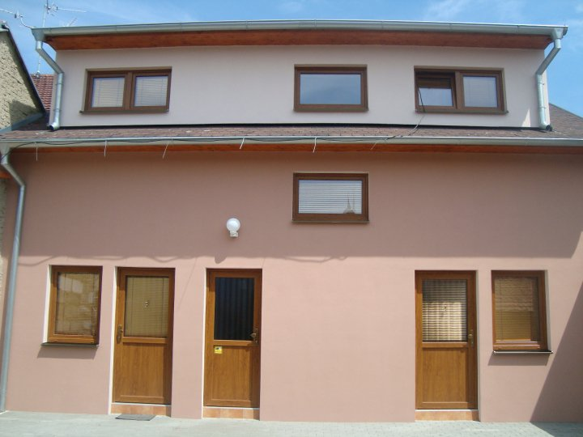

Kapacita: 10 lůžek (vč. 2 přistýlek)
Cena za 1 osobu / více osob (cena za osobu) | 790 / 590 Kč
Dítě do 3 let | 450 Kč
Poplatek z ubytování 25 Kč / noc.

- 4 dvoulůžkové pokoje
- sociální zařízení na pokoji, lednička, wi-fi, TV, mikrovlnná trouba, rychlovarná konvice
- vybrané pokoje mají vlastní vstup z ulice
- parkování u objektu, zapůjčení kola 190 Kč / den

CYKLOSFÉRA
Pod Zámkem 3096/3, 690 02 Břeclav
tel. 737 457 847, e-mail: info@cyklosfera.cz, www.cyklosfera.cz

Kapacita: 7 lůžek

- 1 apartmán dvoupokojový pětilůžkový
- 1 apartmán jednopokojový dvoulůžkový
- každý s vlastním vchodem, terasou, koupelnou, kuchyňkou, TV a wi-fi
- domácí mazlíčci vítáni
Cena za lůžko | 650 Kč / 1 noc | 550 Kč / 2 a více nocí
 | Děti 3 – 10 let 50 %, do 3 let zdarma.

VILA ELUX
Pod Zámkem 650/10, 690 02 Břeclav
tel.: 602 672 675
e-mail: vila.elux@seznam.cz, www.vilaelux.cz
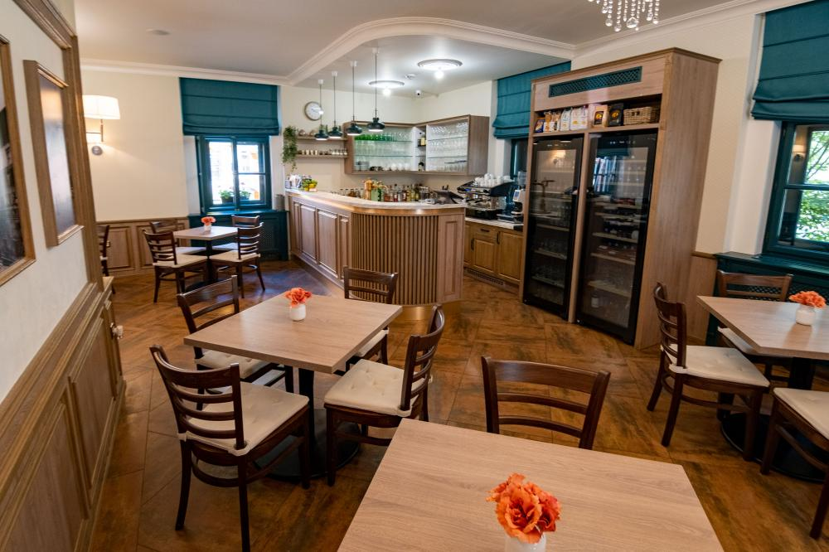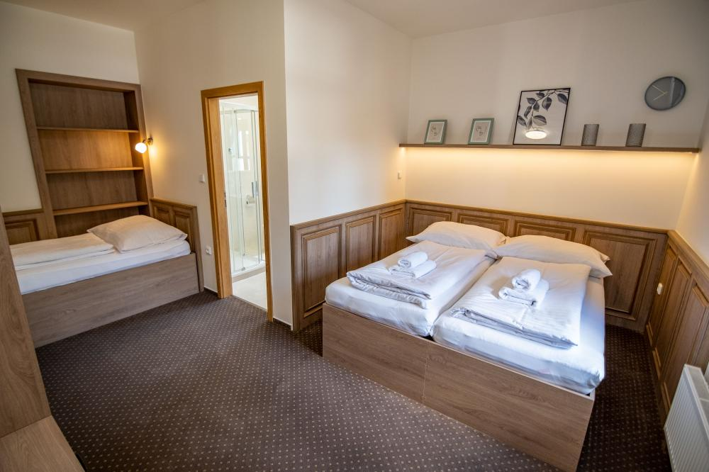

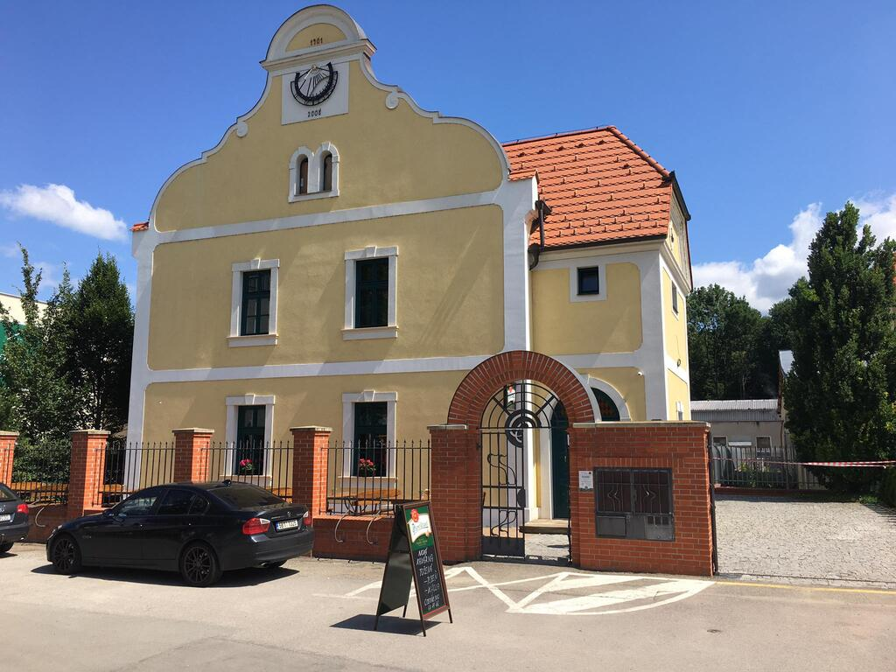

Kapacita: 21 lůžek
- vlastní koupelna (WC+sprcha), klimatizace, wi-fi, TV, vysoušeč vlasů
- parkování ve dvoře, zákaz kouření ve vnitřních prostorách penzionu, zákaz domácích mazlíčků

- 2 dvoulůžkové
- 4 třílůžkové
- 1 pětilůžkový apartmán Deluxe

Dvoulůžkový / noc (manželská postel) |  | 1.400 Kč / 1 os. | 2.000 Kč / 2 os.
Dvoulůžkový / noc (oddělené lůžko) |  | 1.652 Kč / 1 os. | 2.360 Kč / 2 os.
Třílůžkový / noc | 1.770 Kč / 1 osoba | 2.478 Kč /2 os. | 3.540 Kč / 3 os.
Pětilůžkový / noc | 3.540 Kč / 2 osoby | 4.130 Kč / 3 os. | 4.720 Kč / 4 os. | 5.900 Kč / 5 os.
Snídaně a poplatky v ceně pobytu.

CYKLOAPARTMÁNY STROODEL
Zámeček Lány
tel.: 734 639 339, e-mail: zamecek.lany@gmail.com, www.zameceklany.cz

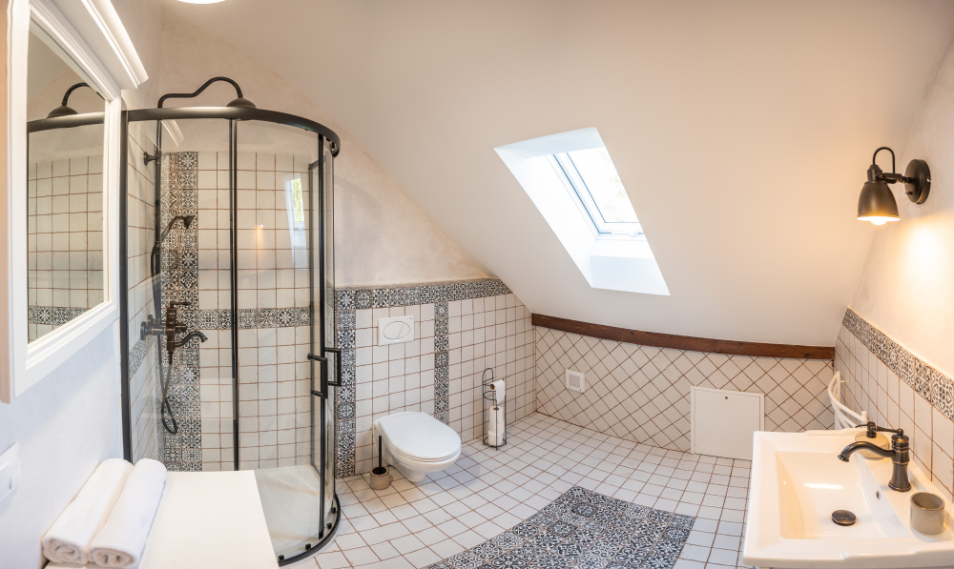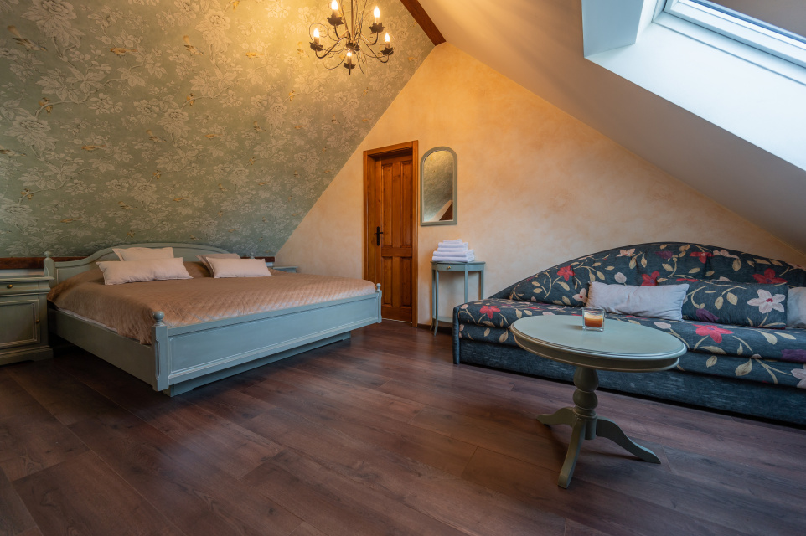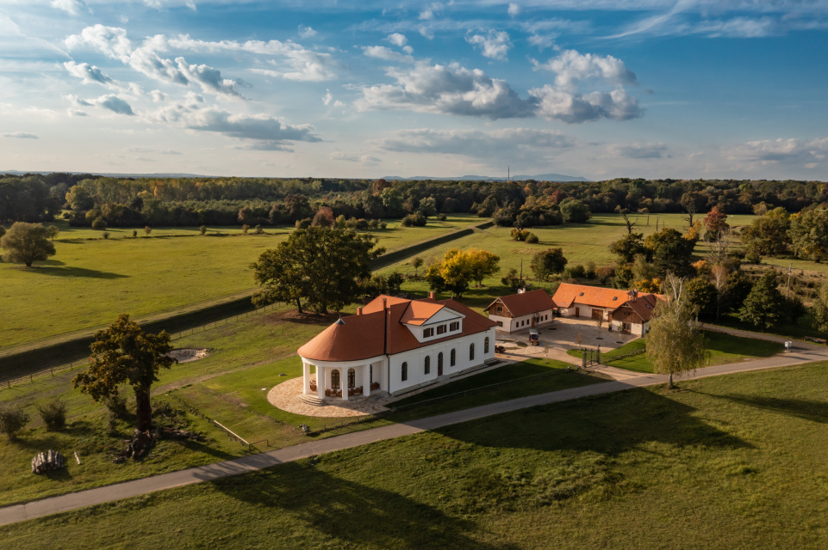

Kapacita: 16 lůžek
- 4 pokoje se sociálním zařízením + možnost přistýlky

- všechny pokoje vybaveny klimatizací, TV, wifi, minibarem
- možnost úschovy kol
Cena apartmánu za noc | od 4.500 Kč

- zámeček Lány nabízí také ubytování hotelového typu – 5 VIP apartmánů se sociálním zařízením, stylové vybavení, možnost přistýlky
- zámeček si lze také pronajmout jako celý objekt k pořádání různých rodinných nebo firemních akcí

JAN FERENC
Nová 3a, 690 02 Břeclav
tel.: 608 290 806, e-mail: breclavnova@gmail.com
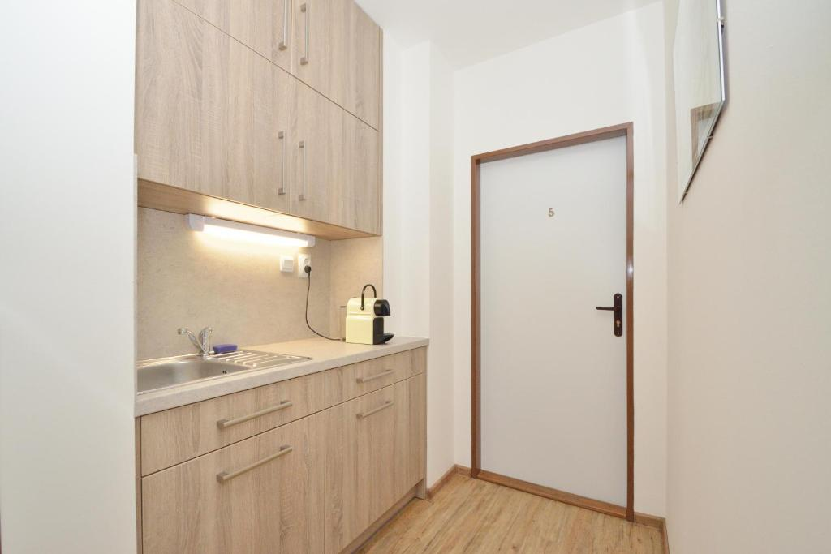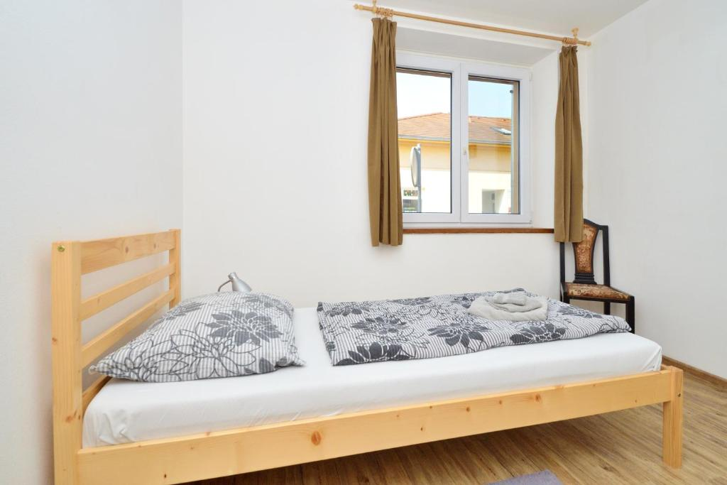

Kapacita: 10 lůžek

Cena za osobu a noc | od 1.000 Kč
- 2 dvoulůžkové
- 1 třílůžkový
- zahradní domeček pro 2 osoby s klimatizací

- LCD TV, koupelna se sprchou/vanou, WC, internet, klimatizace, lednička (některé pokoje)
- společné prostory s vybavenou kuchyňkou
- vstup na dvorek, zahradní posezení pod pergolou, gril, jezírko

JAN HALADY
Gen. Šimka 10, 690 03 Břeclav 3
tel.: 739 427 274, e-mail: fotos.halady@seznam.cz, www.halady.cz
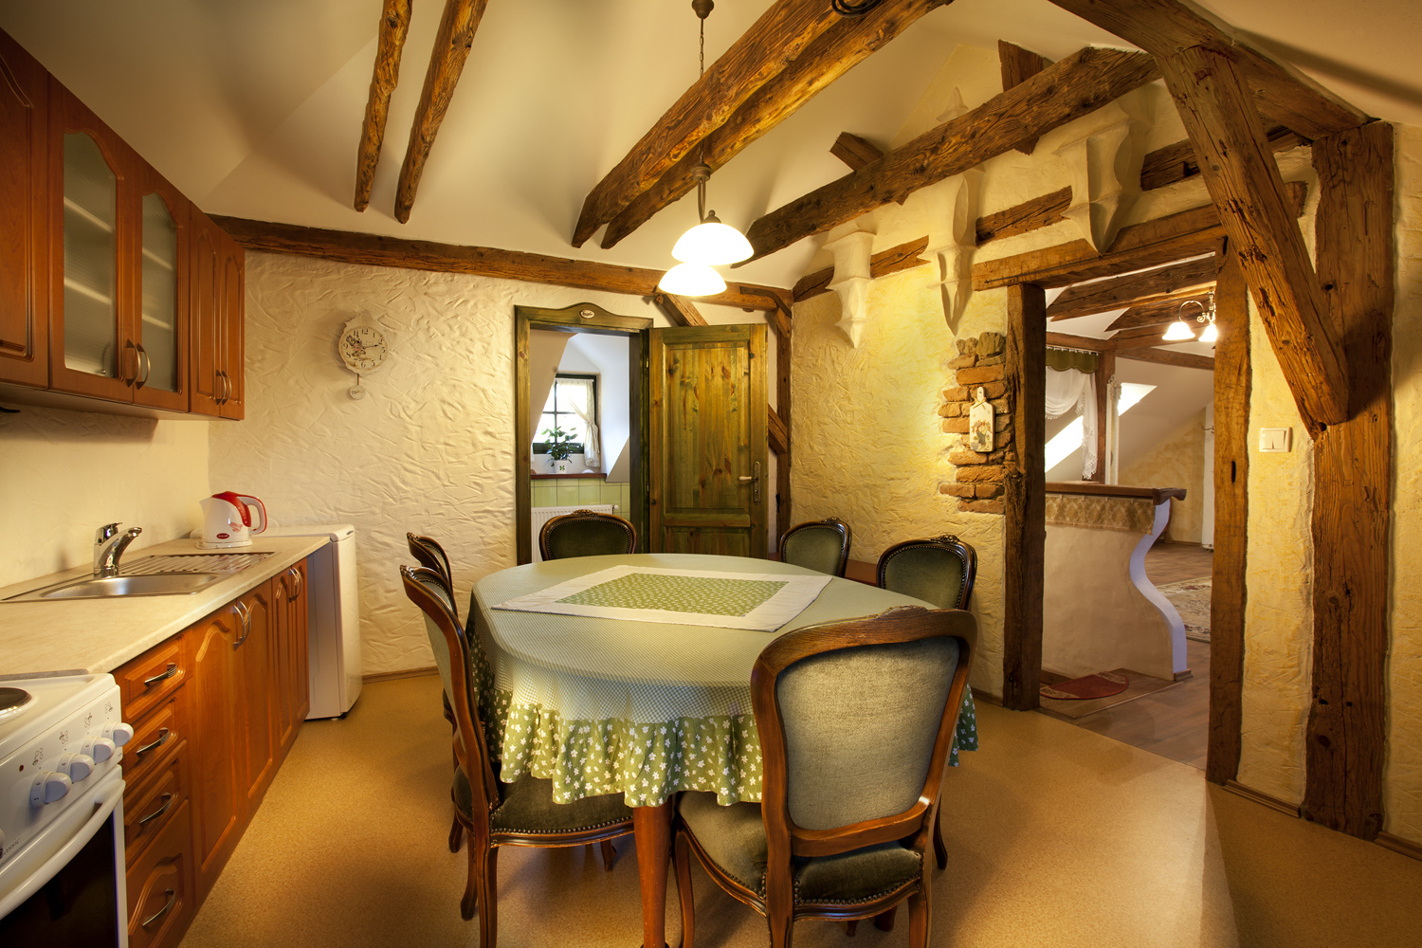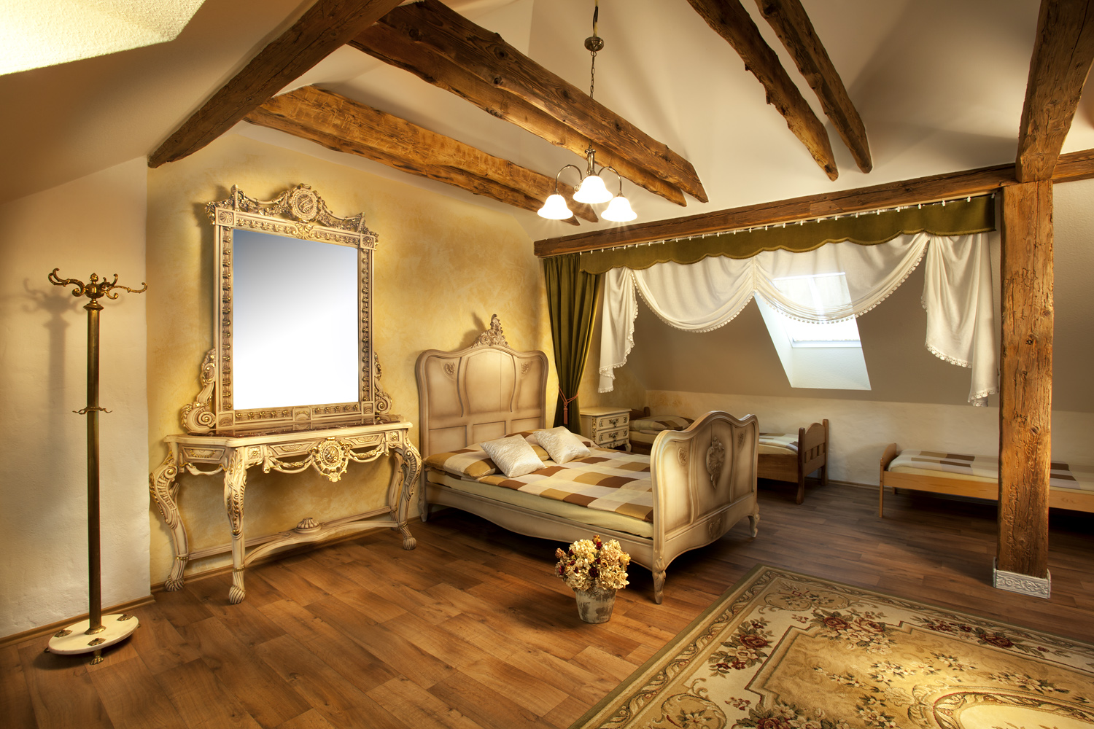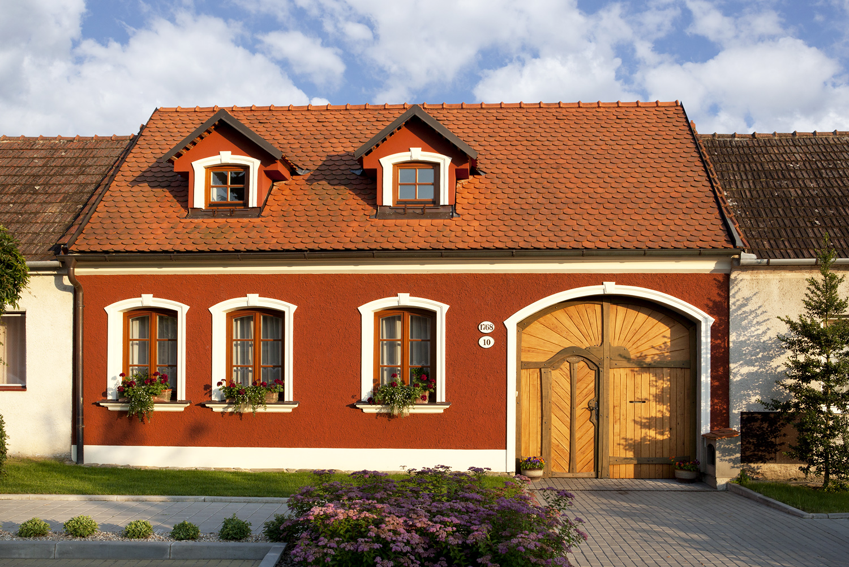

Kapacita: 12 lůžek

Cena za osobu a noc | od 450 Kč
- 2 velké pokoje až se 6ti lůžky v každém
- obývací pokoj, kuchyně, sociální zařízení

- LCD TV, rádio, k dispozici vybavená kuchyňka, wi-fi, fén
- zahradní posezení, zapůjčení společenských her, venkovní bazén
- parkování u objektu, děti do 3 let zdarma

LOR
Havlíčkova 1391/98, 691 41 Břeclav 4
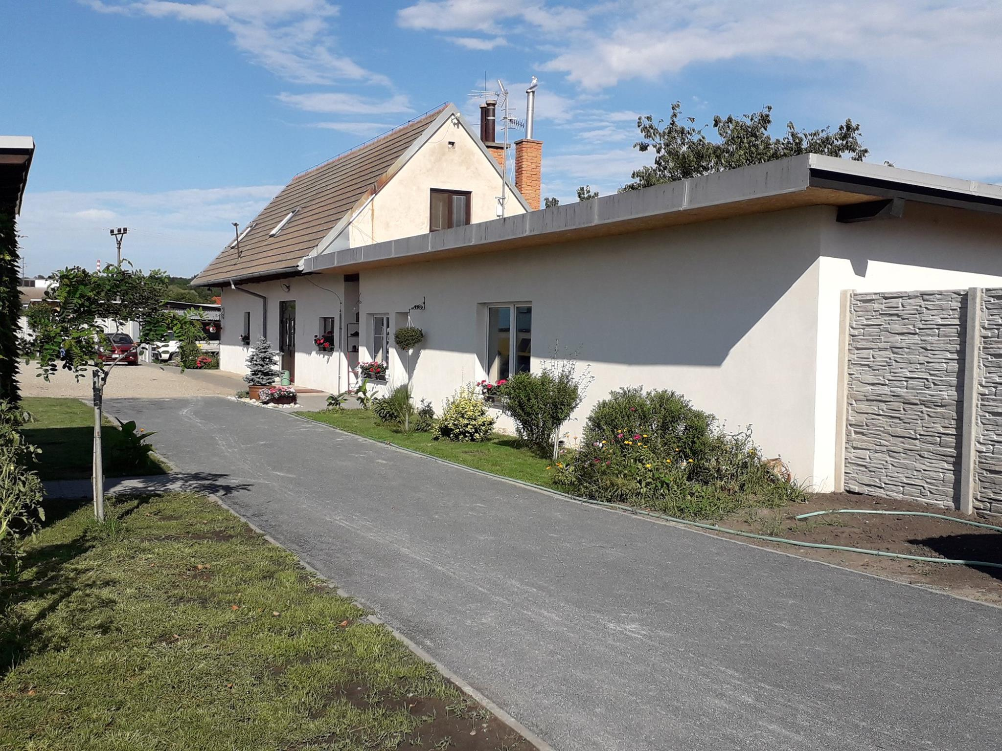tel.: 777 146 936 (Radomil Lorenc), e-mail: lorlor@email.cz, www.lorubytovani.cz
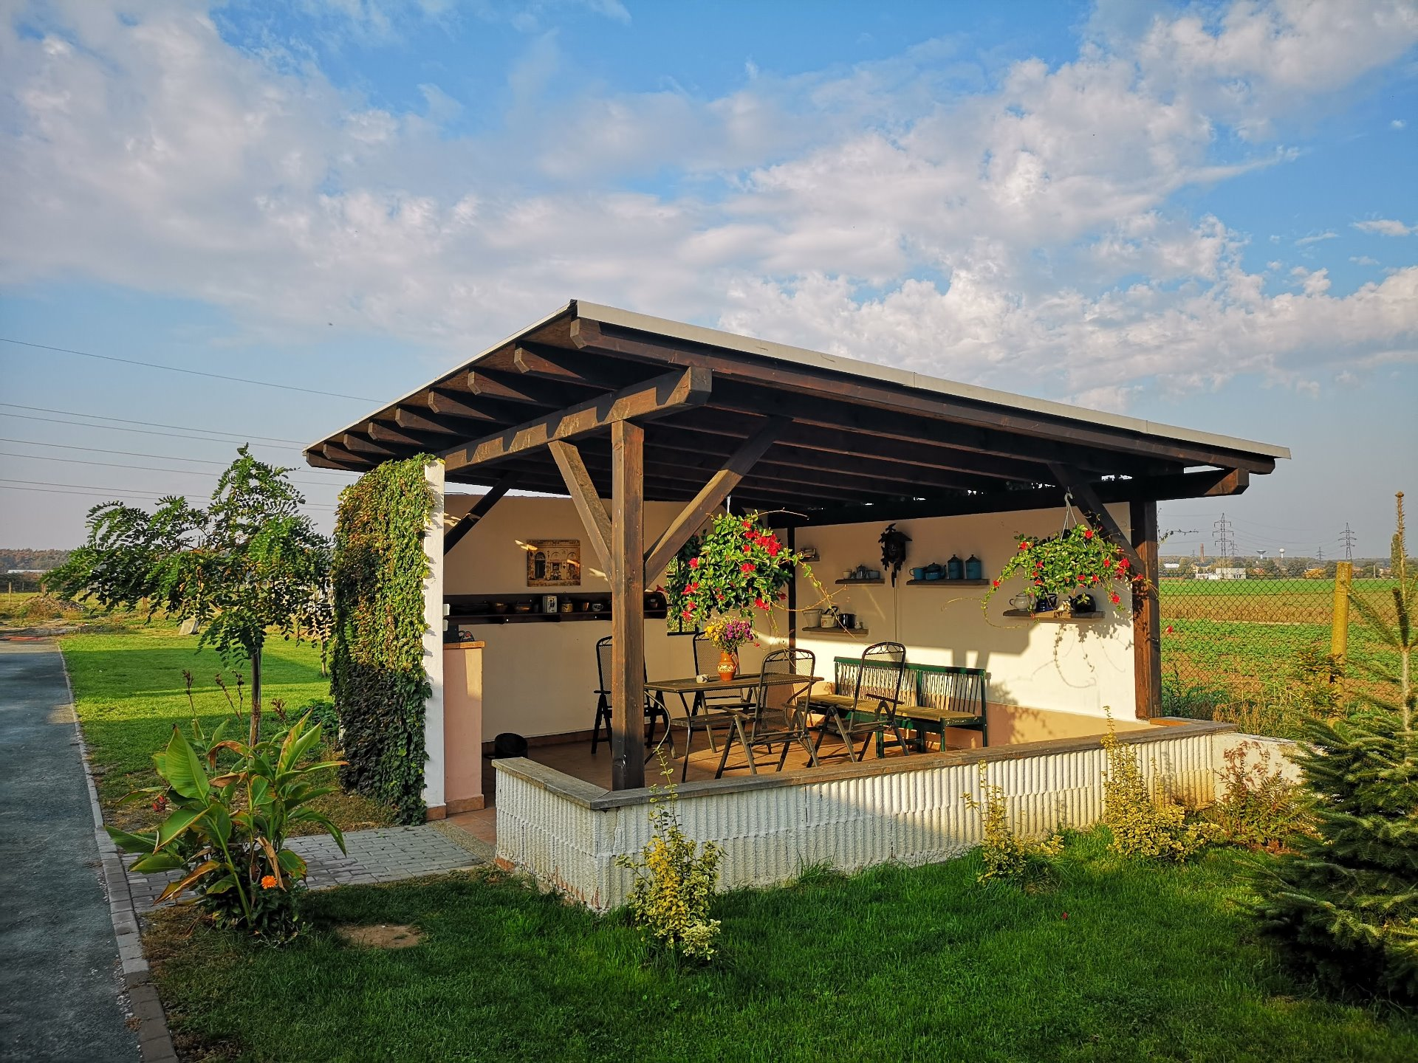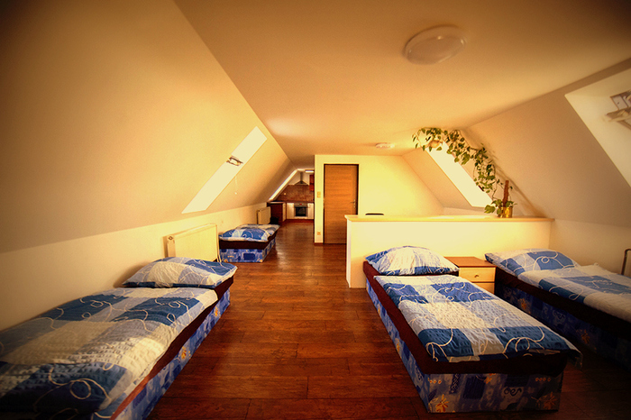

Kapacita: 28 lůžek (rodinný dvoupokojový apartmán)

- 4 třílůžkové apartmány s vlastním soc. zařízením a terasa
- 6 dvoulůžkových s vlastním soc. zařízením
- 1 čtyřlůžkový se společným soc. zařízením

- na pokoji sociální zařízení, SAT LCD TV, wi-fi, vybavená kuchyň
Cena za osobu a noc | 500 Kč
Měsíc a více (osoba a noc) | 400 Kč
Dlouhodobé ubytování dle dohody.
- venkovní posezení / pergola, snídaně dle dohody

APARTMÁNY NA ZAHRADNÍ

Zahradní 14, 690 03 Břeclav 3

tel.: 608 181 072

e-mail: ubytovaninazahradni@gmail.com, www.ubytovaninazahradni.cz
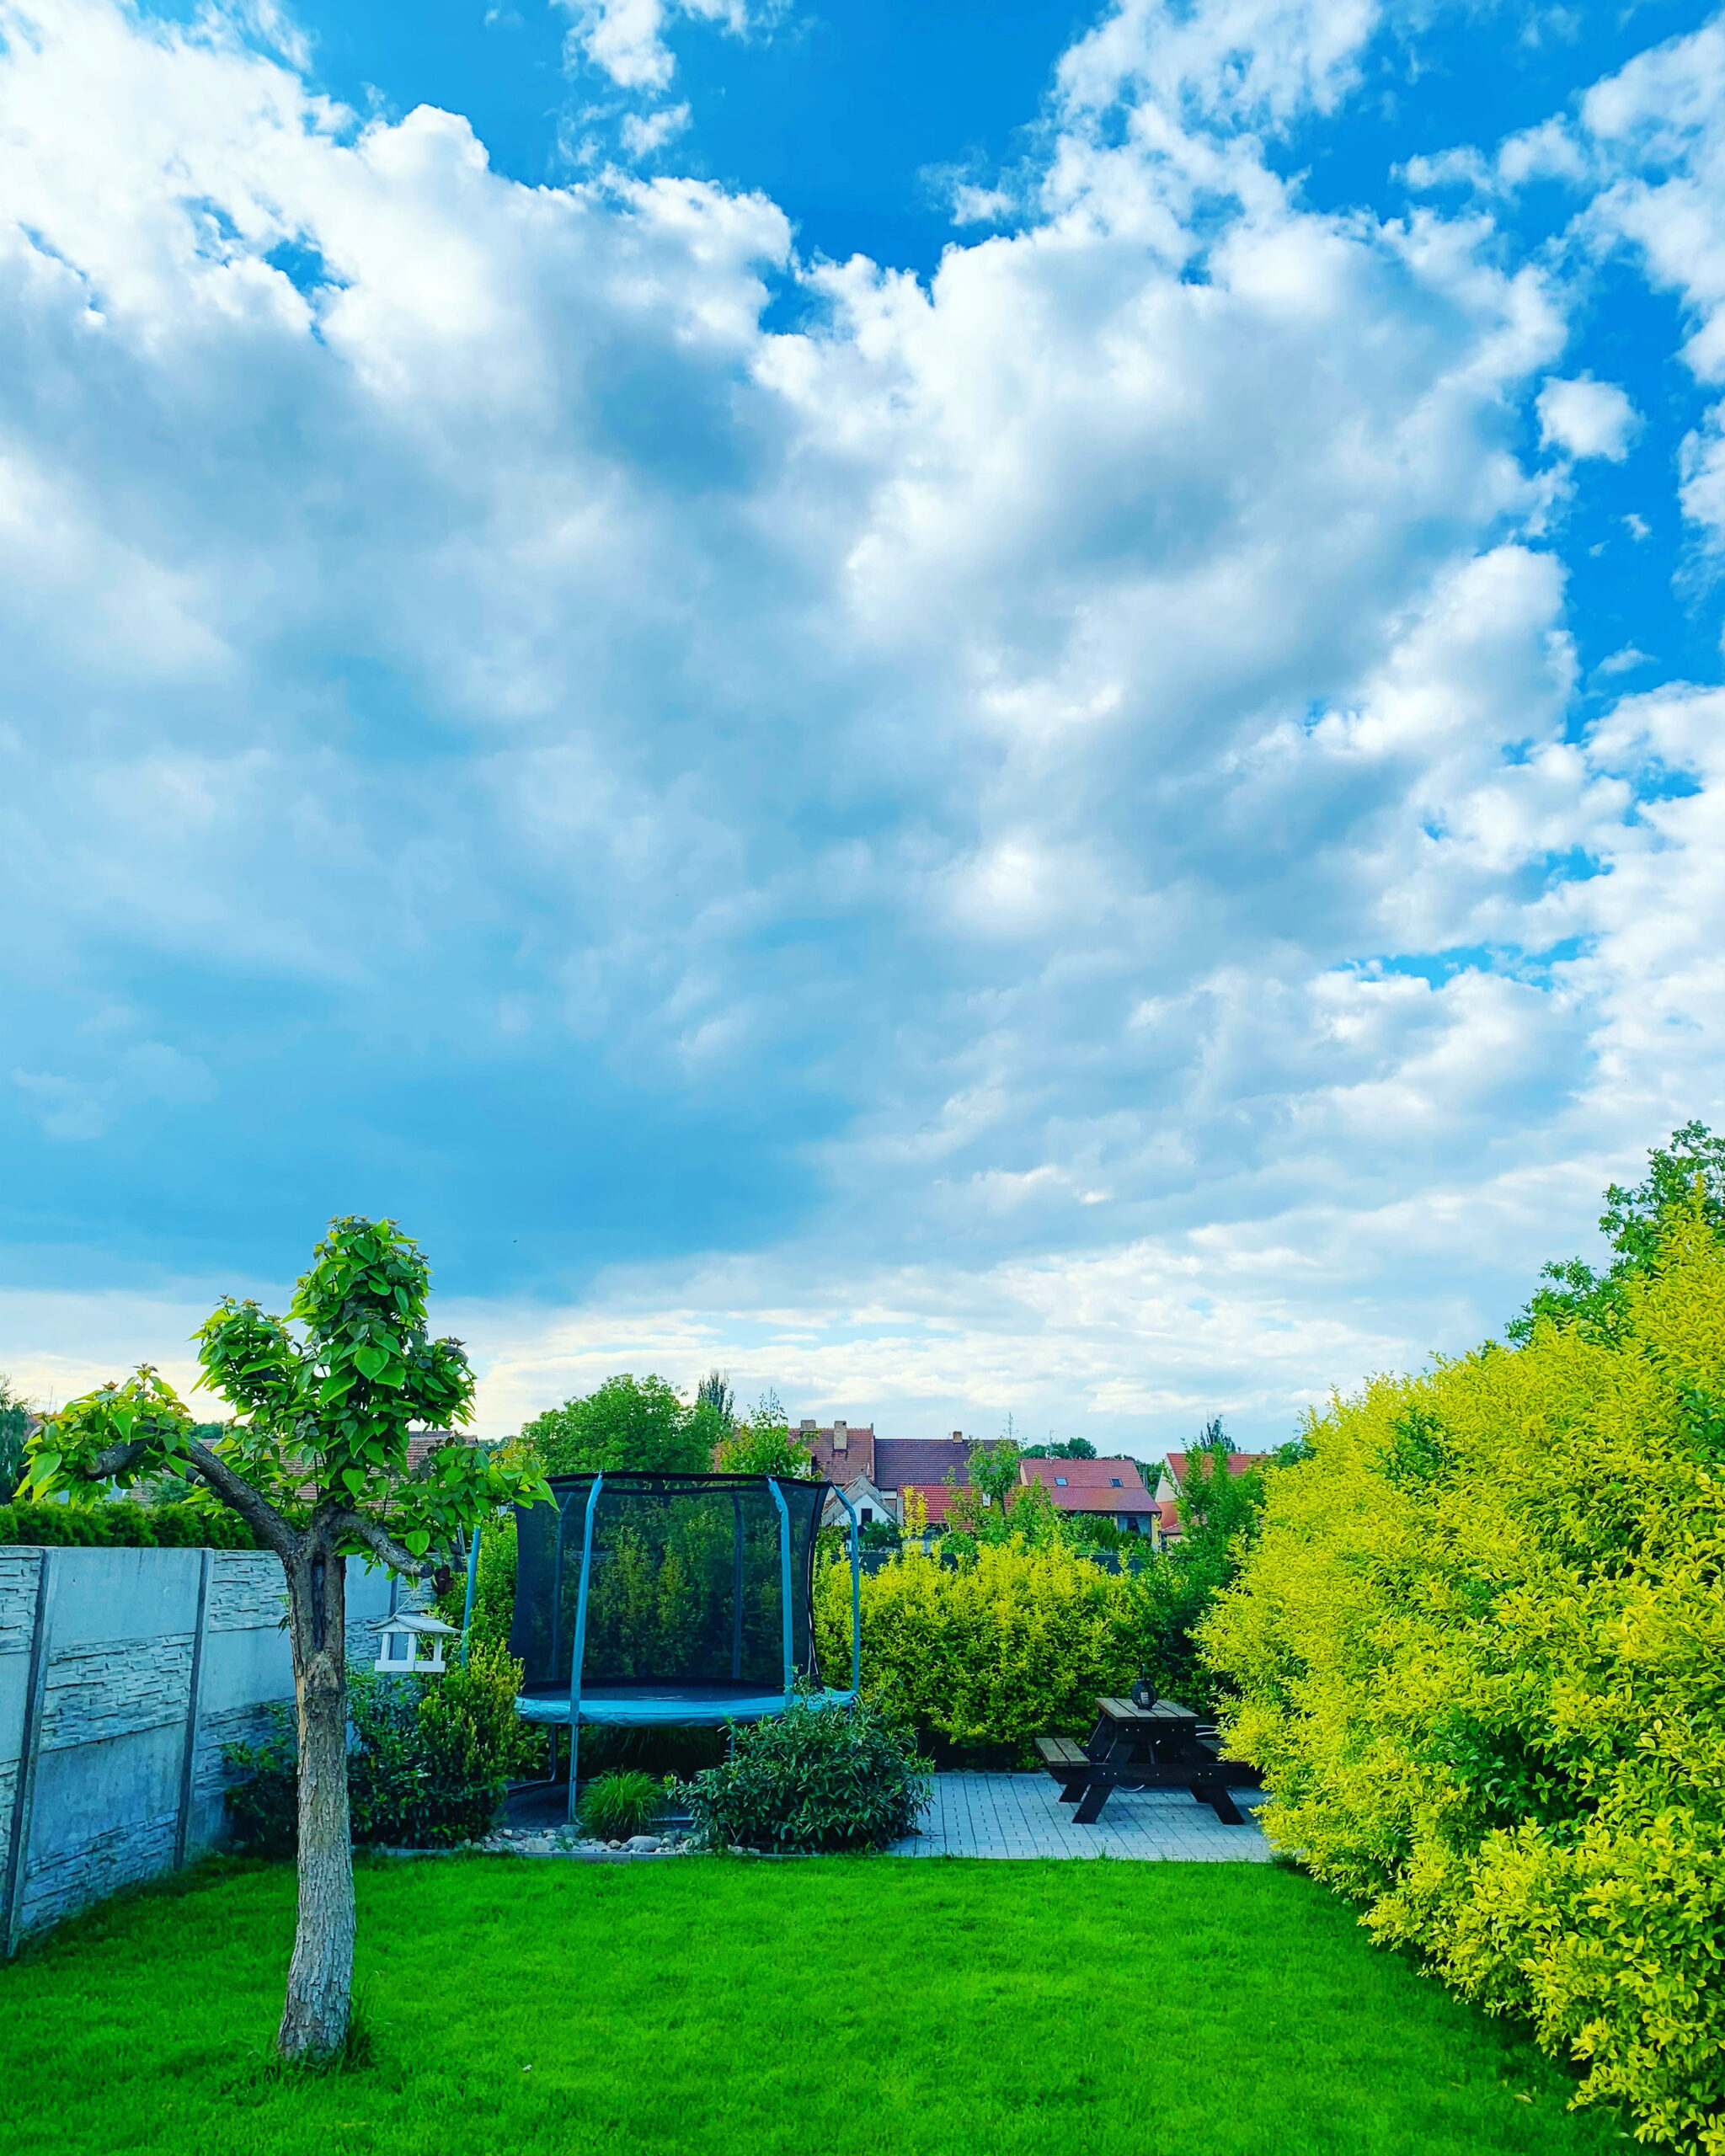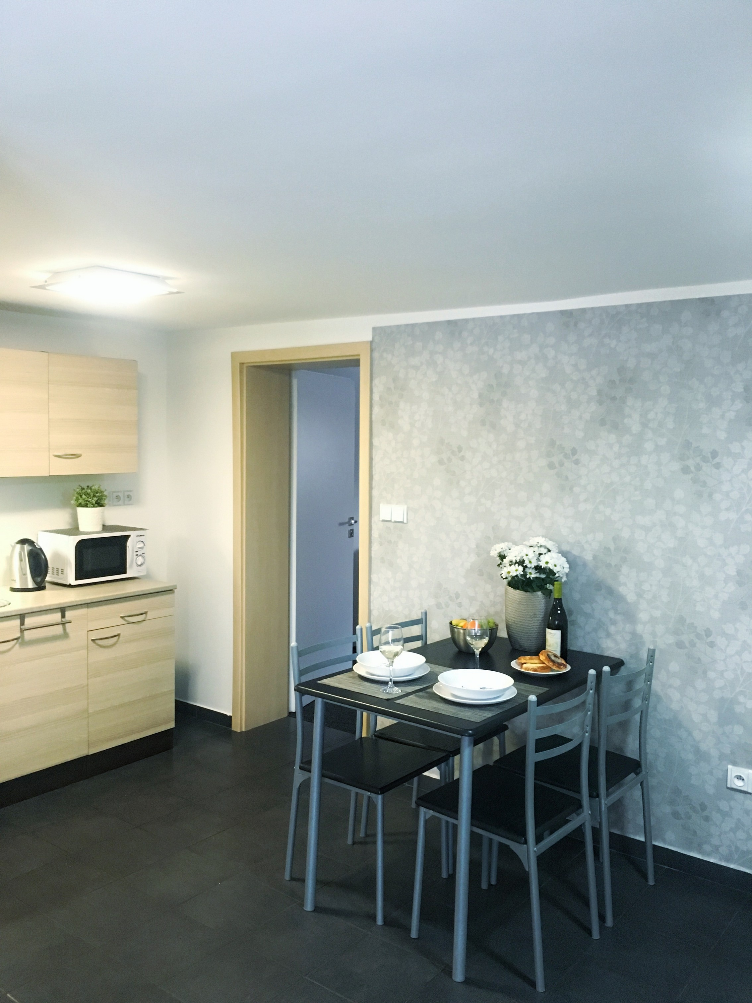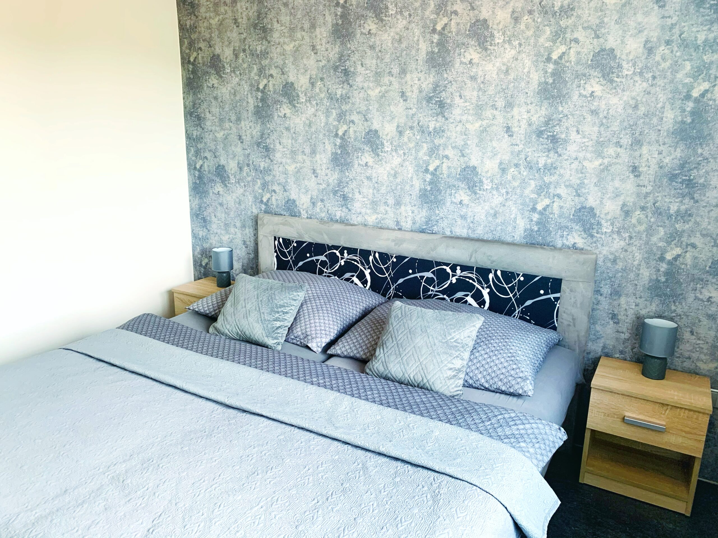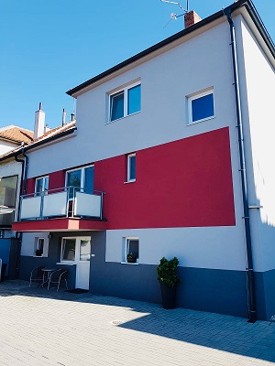

Kapacita: 21 lůžek (možnost přistýlky)

- 5 apartmánů pro 1 až 7 osob s možností přistýlky či zapůjčení dětské postýlky

- každý apartmán má vlastní sociální zařízení a plně vybavenou kuchyň (indukční vařič, mikrovlnná trouba, rychlovarná konvice, kávovar, nádobí), jeden je bezbariérový, nekuřácké pokoje, TV a wi-fi na pokoji
- úschova kol, parkování ve dvoře, zahradní posezení, možnost grilování, zapůjčení společenských her, zázemí pro děti (pískoviště, houpačka, trampolína, hračky)
- baby friendly, nekuřácké prostředí, bez domácích mazlíčků

1 osoba v apartmánu | od 1.100 Kč/os./noc
2 a více osob v apartmánu | od 700 Kč/os./noc
Dítě do 3 let na běžném lůžku | od 300 Kč/dítě/noc
Dítě do 3 let bez nároku na lůžko | zdarma
Přistýlka | od 500 Kč/noc
Poplatek za ubytování 25 Kč / noc.

RODINNÉ UBYTOVÁNÍ NA MORAVĚ
Tyršův Sad 5, 690 06 Břeclav 6
tel.: 607 872 849, 606 116 817, e-mail: brychtova.alice@gmail.com, www.rodinneubytovaninamorave.cz

1 osoba / noc ZIMA / LÉTO | 500 / 450 Kč
rekreační poplatek | 25 Kč
vratná kauce při příjezdu | 3.000 Kč
V měsících červenec a srpen preferujeme týdenní pobyty.
Kapacita: 2 – 14 lůžek
- 3 apartmány (plně vybavené)

- venkovní posezení se dvorem
- wi-fi, uzavřené parkoviště, úschovna kol
- stylový vinný sklípek

U KOŇADRY
Lidická 1641/55, 690 03 Břeclav 3
tel.: 723 437 446 (Iva Koňaříková)
e-mail: ukonadry@seznam.cz, www.ukonadry.cz

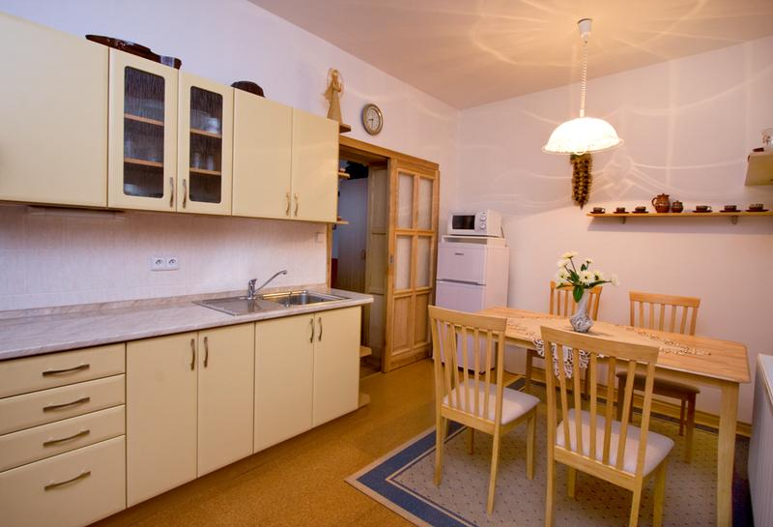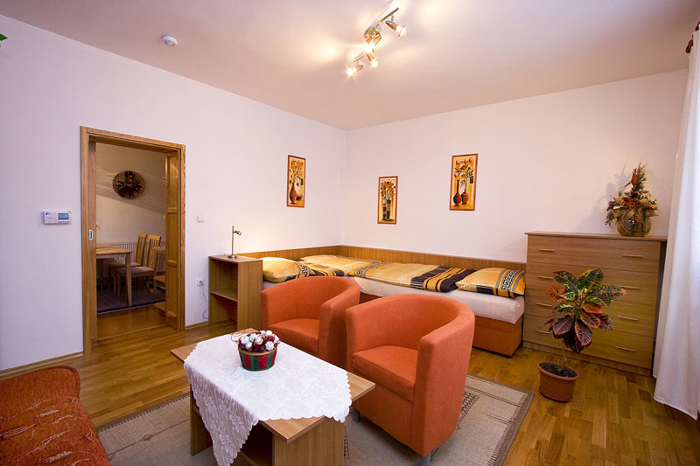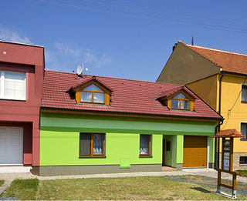

1 osoba / noc | 600 Kč
dítě 5 – 10 let / noc a přistýlka / noc | 200 Kč
dítě do 5 let zdarma; ubytovací poplatek 25 Kč

Kapacita: 10 lůžek + 2 přistýlky

- bezbariérový apartmán (4 lůžka + 1 přistýlka)
- klimatizovaný apartmán (6 lůžek + 1 přistýlka)

- každý apartmán je vybaven kuchyňkou, TV, rádiem, wi-fi, koupelnou a WC
- venkovní posezení, parkoviště před penzionem, úschovna kol nebo motocyklů

U ZONYGŮ
U Padělku 21, 690 03 Břeclav 3, tel.: 777 556 056
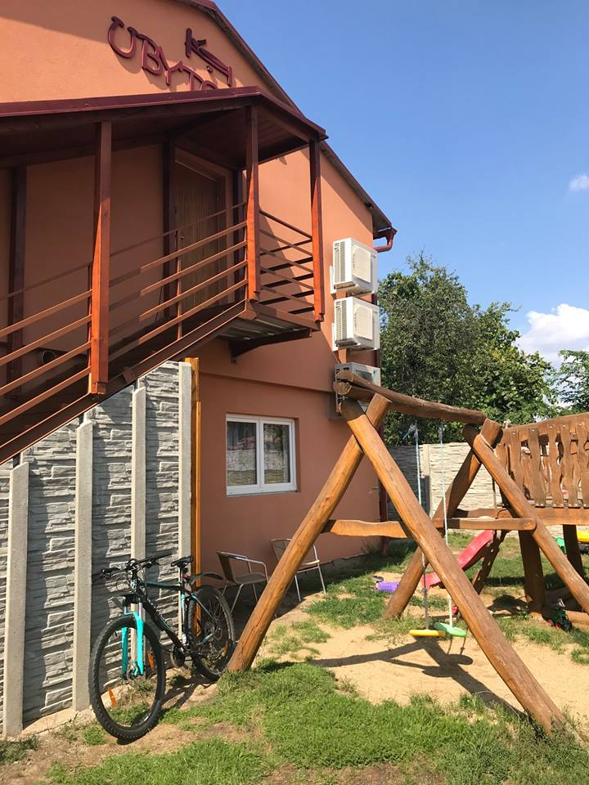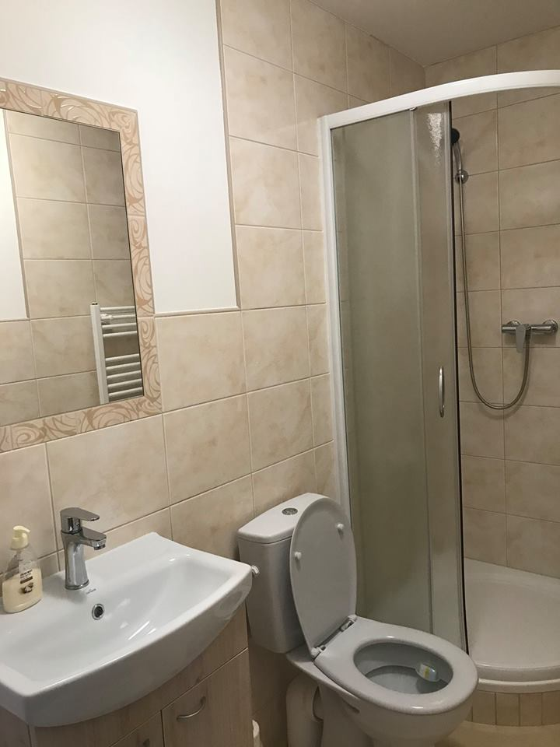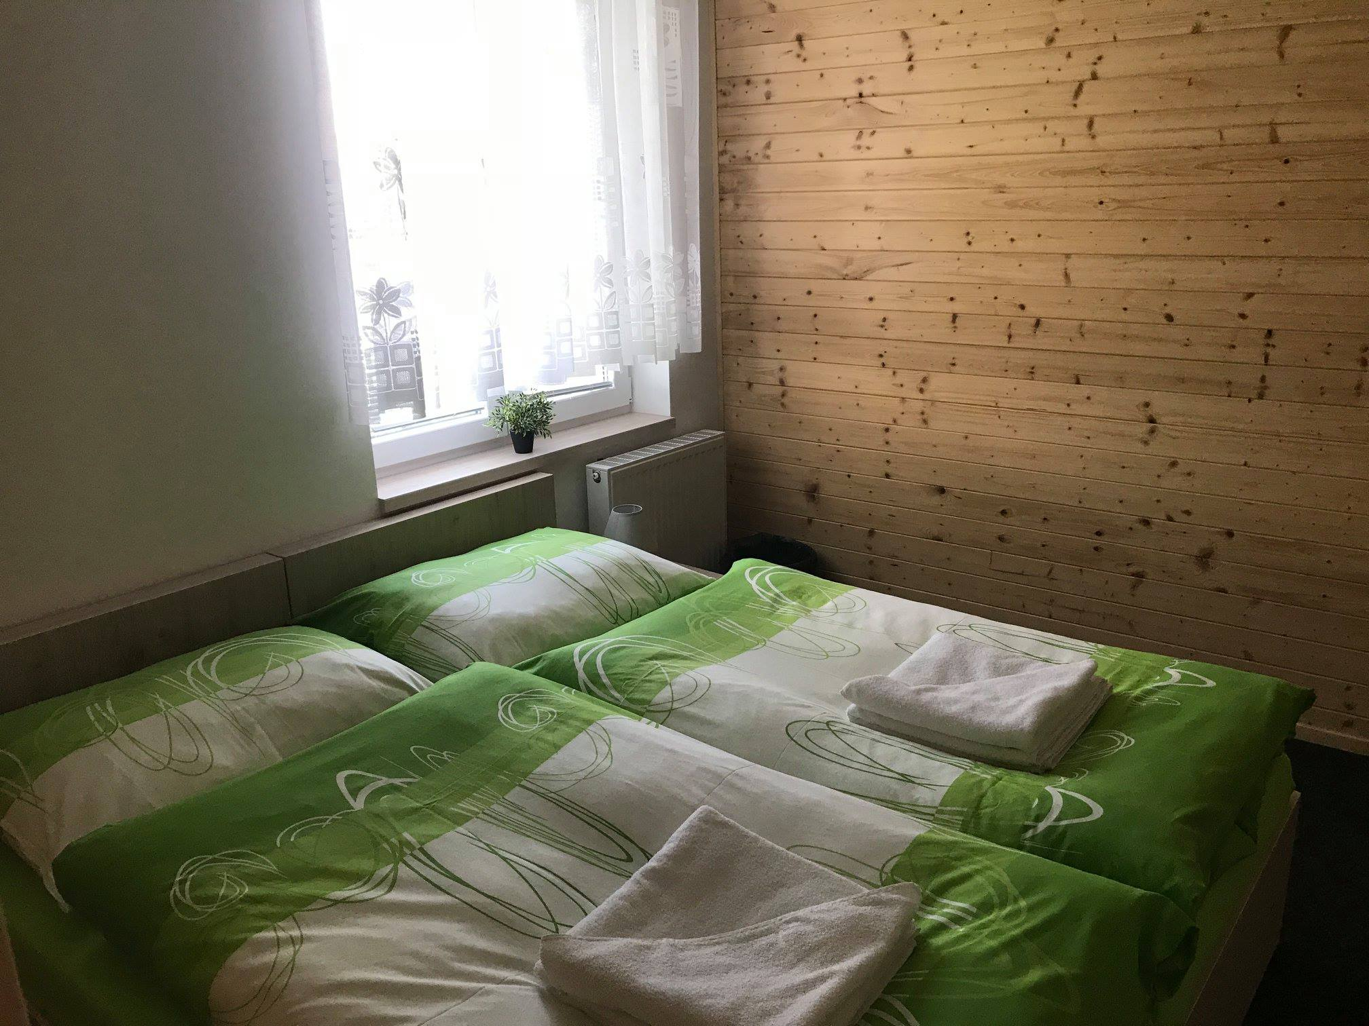

1 osoba / noc | 700 Kč
1 osoba / noc (2 noci) | 600 Kč
1 osoba (3 noci a více) | 550 Kč
Děti do 5 let zdarma, 5 až 10 let 200 Kč / noc.
Poplatek z pobytu 25 Kč / noc.

Kapacita: 12 lůžek
- 2 dvoulůžkový
- 2 čtyřlůžkové

- každý pokoj má vlastní wi-fi, klimatizaci, chladničku a soc. zařízení
- k dispozici dětské hřiště, venkovní posezení a garáž na kola

UBYTOVÁNÍ V SOUKROMÍ
bří Mrštíků 16, 690 02 Břeclav
tel.: 606 857 960, 723 365 427, e-mail: mailto: cs.9@seznam.cz
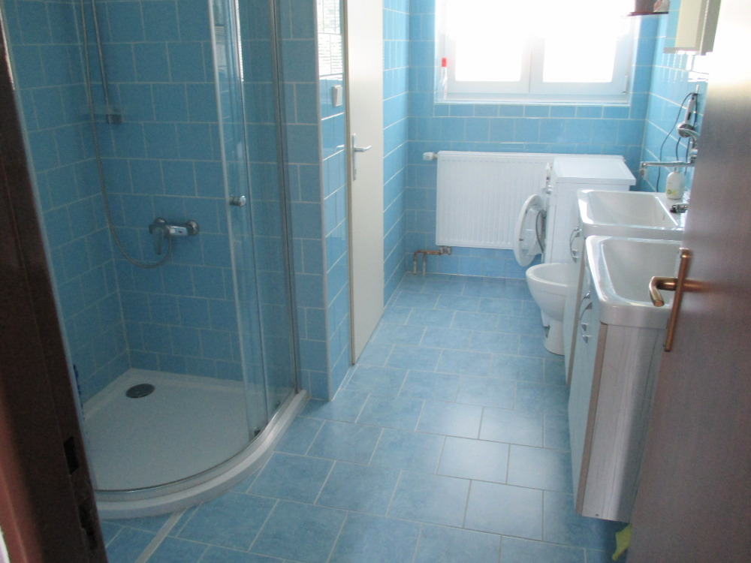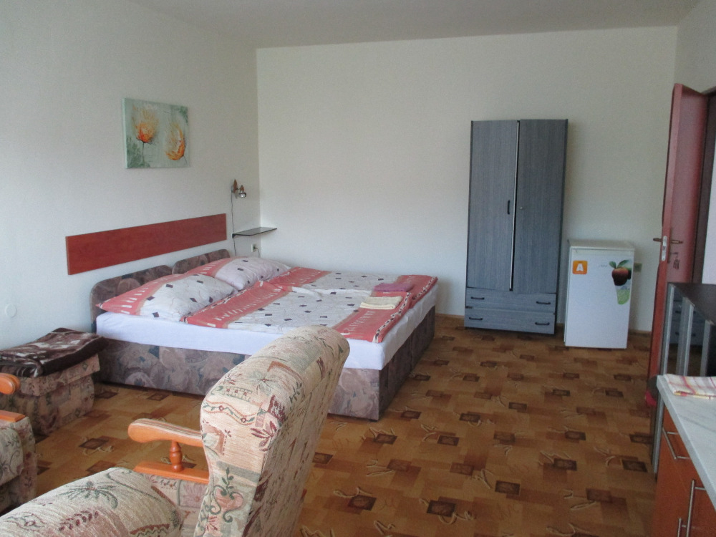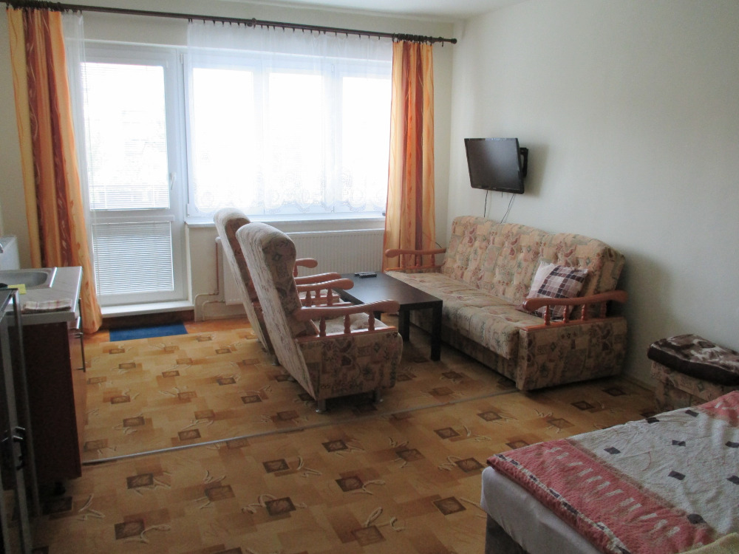

Cena za osobu a noc | 400 Kč + 25 Kč poplatek z pobytu
Kapacita: 3 až 4 lůžka

- dvoulůžko a rozkládací gauč
- televize, lednička, varná konvice, základní nádobí, wi-fi, možnost úschovy kol
- minimální pobyt 2 noci

UBYTOVÁNÍ NA CHATĚ

CHATA U KOPÁČKŮ
Zahrádkářská kolonie u letiště, Břeclav
tel.: 777 567 790, 777 567 770, e-mail: lacocop@seznam.cz

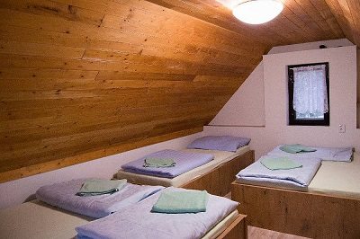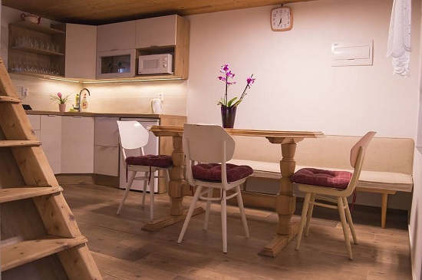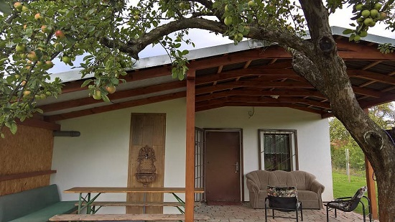
Kapacita: 5 až 9 osob ve 2 ložnicích

- 1 pokoj pro 2 osoby s možností přistýlky
- 1 pokoj pro 5 osob (přistýlka je možná v části jídelny)

- plně vybavená kuchyňská linka včetně elektrospotřebičů, soc. zařízení (sprchový kout se společným WC, samostatné suché WC na zahradě), TV, wi-fi, krbová kamna
- na zahradě možnost grilování a ohniště, parkování před chatou
- přízemí chaty je kompletně bezbariérové, nekuřácký objekt
- domácí mazlíčci po dohodě
 | Sezóna / osoba / noc | Víkend za celou chatu
Cena pronájmu | 300 Kč | 4.200 Kč
Při nástupu vratná kauce ve výši 2.000 Kč.
K pronajmutí celá chata na týdenní pobyty, mimo sezonu i na kratší dobu
(min. obsazenost 5 osob a délka ubytování 2 noci).

UBYTOVNY

CENTRUM UBYTOVÁNÍ BŘECLAV – od dubna 2025
Stromořadní 839, 690 02 Břeclav
tel.: 608 770 858, e-mail: info@ubytovnabreclav.cz, www.ubytovnabreclav.cz

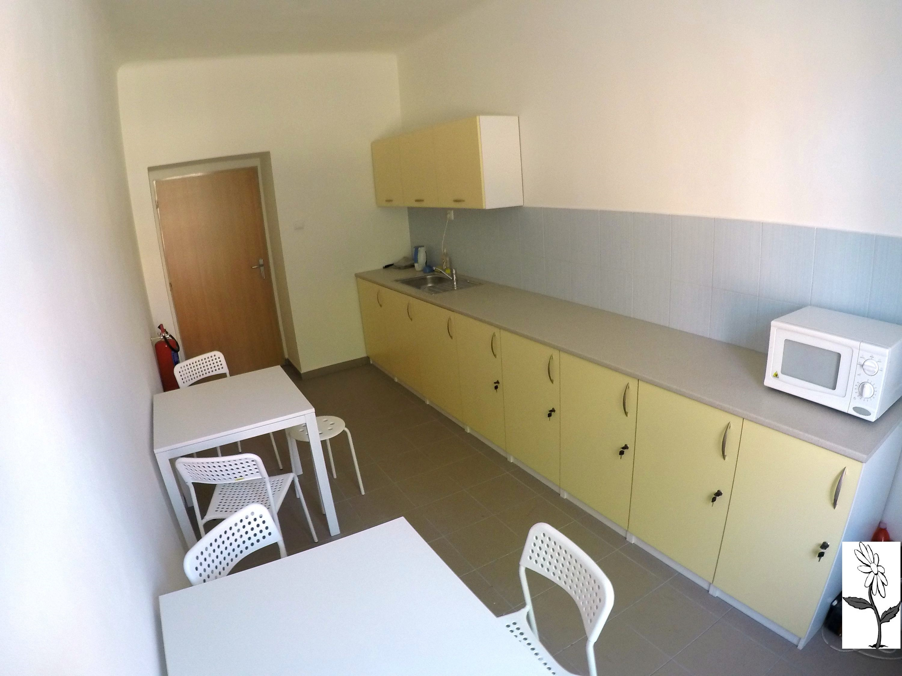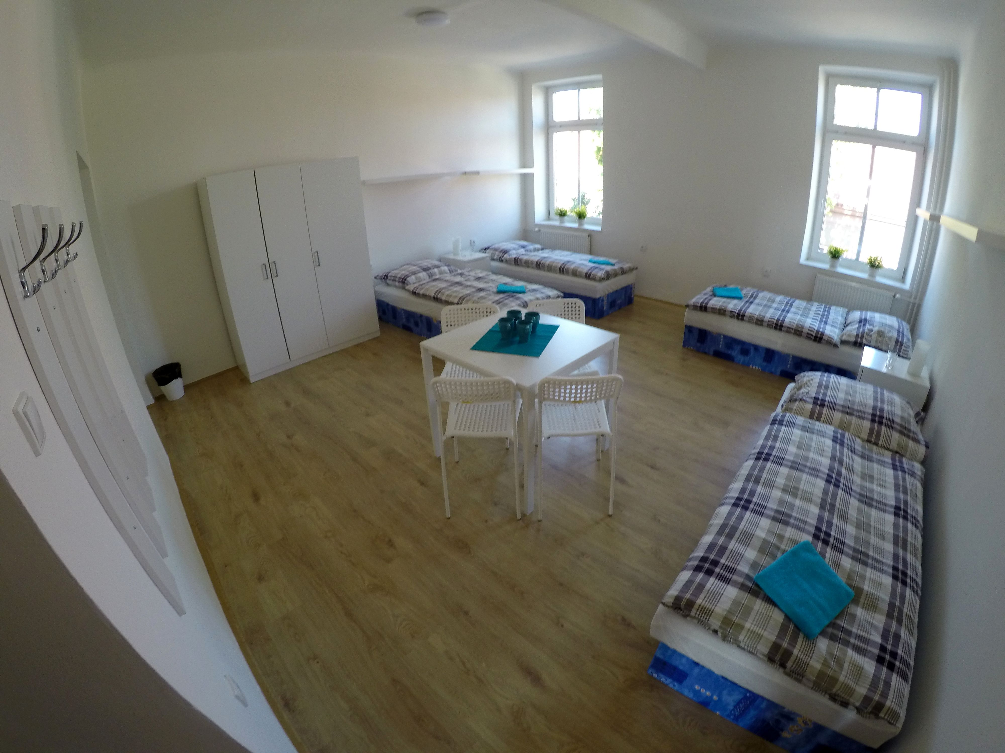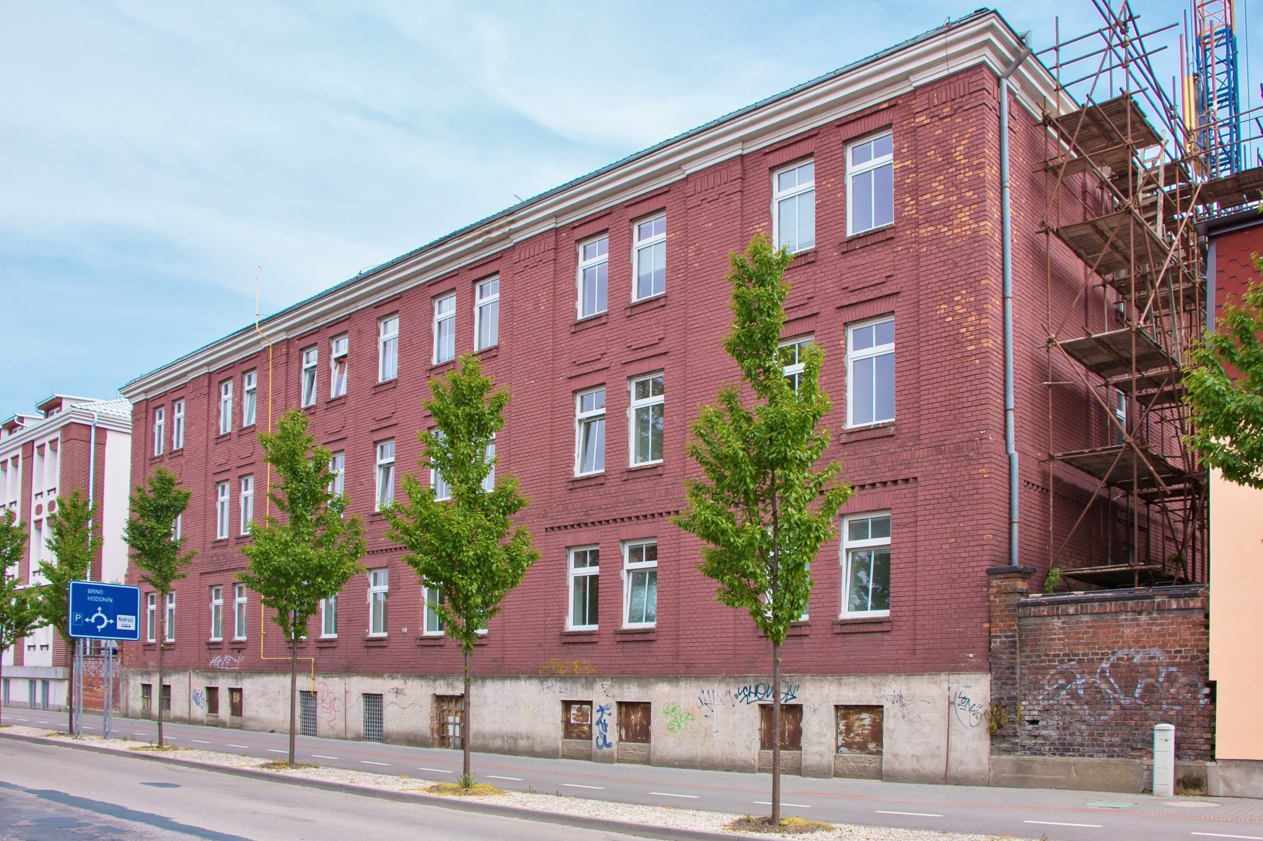

Kapacita: 37 lůžek

- 5x jedno až dvoulůžkových pokojů s vlastním sociálním zařízením
- 8x jedno až dvoulůžkových pokojů se společným sociálním zařízením na chodbě
- 5x třílůžkový pokoj se společným sociálním zařízením na chodbě
- společná kuchyňka na patře, společenská místnost s TV, úschovna kol, wi-fi
- ubytování v těsné blízkosti vlakového a autobusového nádraží
- 2x čtyřlůžkový pokoj se společným sociálním zařízením na chodbě

 | 1 noc | Týdenní pobyt  (7 nocí/pokoj/noc)
jednolůžkový pokoj SE soc. zařízením | 950 Kč | 750 Kč
jednolůžkový pokoj BEZ soc. zařízení | 850 Kč | 650 Kč
dvoulůžkový pokoj SE soc. zařízením | 1.050 Kč | 950 Kč
dvoulůžkový pokoj BEZ soc. zařízení | 950 Kč | 850 Kč
třílůžkový pokoj BEZ soc. zařízení | 1.350 Kč | 1.250 Kč
čtyřlůžkový pokoj BEZ soc. zařízení | 1.650 Kč | 1.550 Kč
Poplatek z pobytu 25 Kč / noc.

DOMOV MLÁDEŽE
Bří Mrštíků 4, 690 02 Břeclav
tel.: 724 645 834 (Zdeněk Sladký volat předem!)
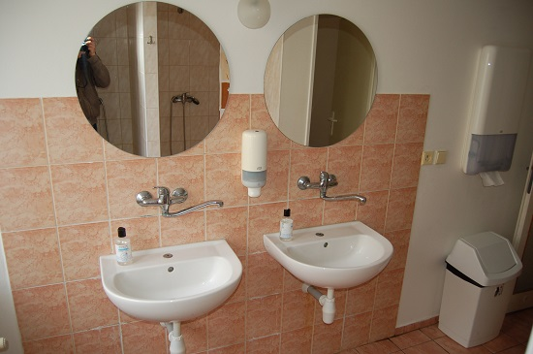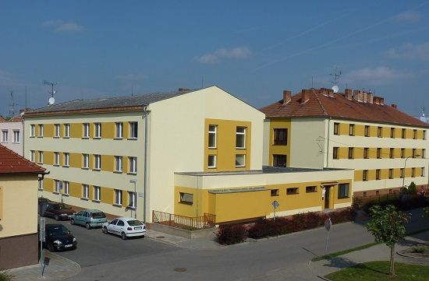e-mail: domov@sseb.cz, https://www.sseb.cz/uchazec/domov-mladeze/ubytovani-verejnosti/
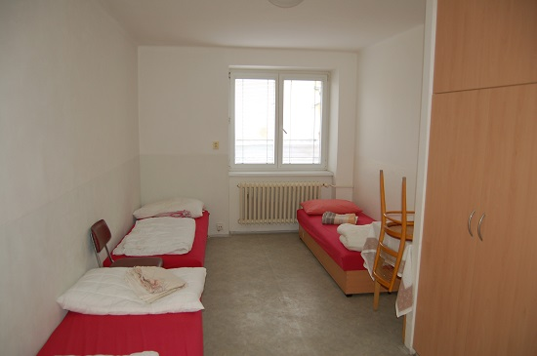

Kapacita: školní rok cca 55 lůžek (budova B)
letní prázdniny – aktuální kapacita 60 lůžek (v budově A i B)
(ubytování poskytujeme celoročně kromě Vánoc, ubytování o svátcích, víkendech a prázdninách po předchozí objednávce)

1 osoba / noc | 300 Kč
polopenze a plná penze | na dotaz
poplatek z pobytu | 25 Kč

BUDOVA „A“ (letní prázdniny – min. 2 noci a více):
- 8 buněk 1+3 a 7 buněk 2+3 se dvěma pokoji
s vlastním sociálním zařízením a sprchou

BUDOVA „B“ (celoročně):
- 2 až 4 lůžkové
- sociální zařízení se sprchami společné na patře (zvlášť muži a ženy)

- stravování je možné ve školní jídelně (pouze v průběhu školního roku)
- ubytování na 1 noc o víkendech a dnech prac. klidu je možné pouze pro skupiny o počtu min. 10 osob

HOSTEL TEREZA
Pod Zámkem 2881/5, 690 02 Břeclav
tel.: 519 325 821, 733 691 527 (rezervace pondělí až pátek 8 – 15 hodin)
e-mail: rezervace@tereza-breclav.cz, www.tereza-breclav.cz

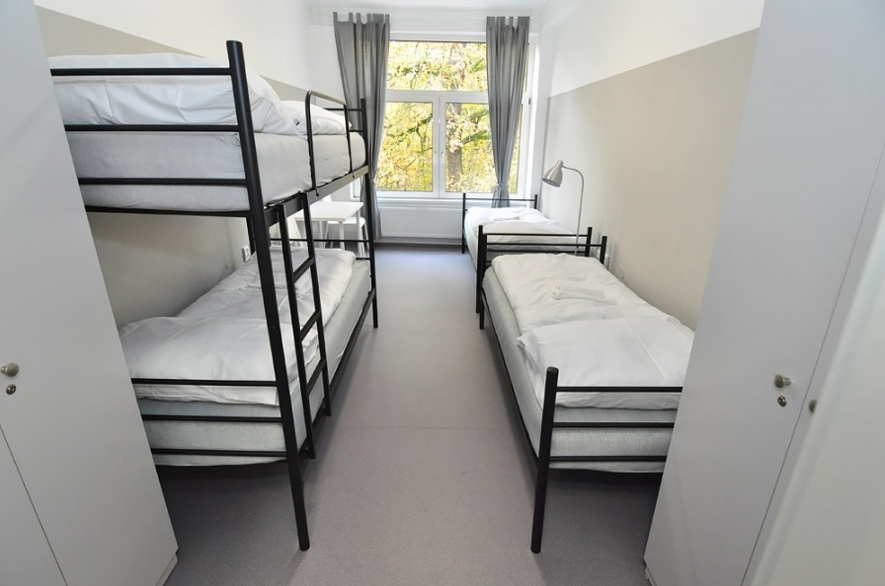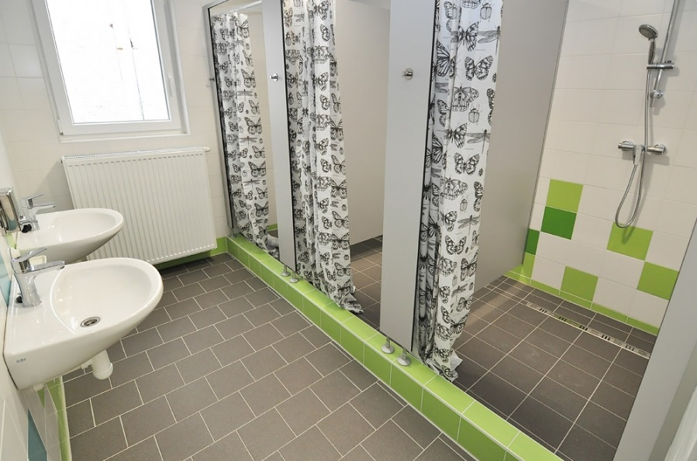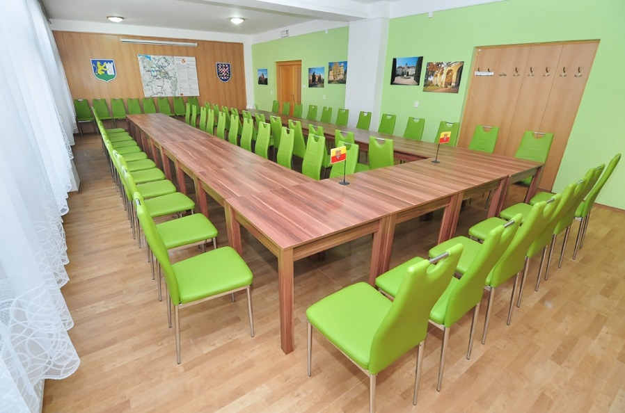
 | Osoba / noc | Pokoj / noc
1 osoba na pokoji | 650 Kč | 650 Kč
2 osoby na pokoji | 550 Kč | 1.100 Kč
3 osoby na pokoji | 500 Kč | 1.500 Kč
4 osoby na pokoji | 450 Kč | 1.800 Kč
Poplatek z pobytu 25 Kč / noc.

Kapacita: 56 lůžek (nově zrekonstruováno)

- 14 čtyřlůžkových pokojů

- na pokoji umyvadlo, lednice, rychlovarná konvice, wi-fi
- společné dámské a pánské sociální zázemí (WC a sprchy)

- konferenční místnost (50 míst), parkoviště, úschovna kol
- stravování – snídaně, obědy a večeře – dle dohody v restauraci pod hotelem
- zvířata nejsou povolena, v celém areálu zákaz kouření

TURISTICKÉ ZÁKLADNY

TURISTICKÁ ZÁKLADNA APOLLO (květen – září)
Autokemp Apollo u Lednice
tel.: 702 118 587 (Antonín Kraicinger), e-mail: ubytovani@duhovka.cz, www.duhovka.cz
Ubytování možné pouze po předchozím objednání e-mailem nebo telefonicky (PO – PÁ 8 až 15 hodin).

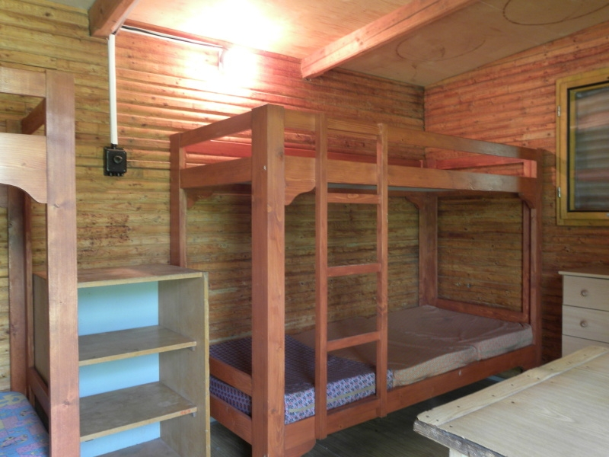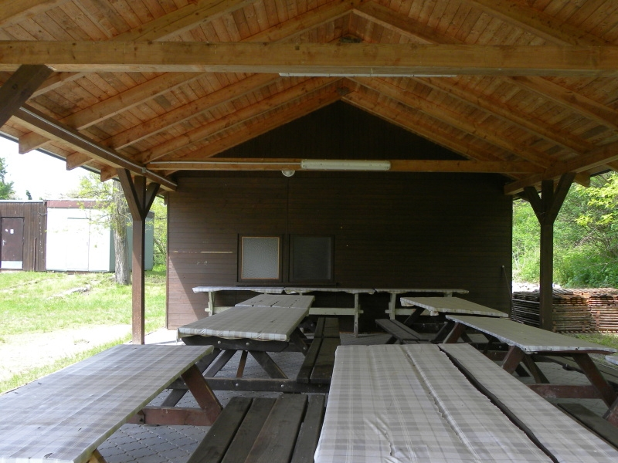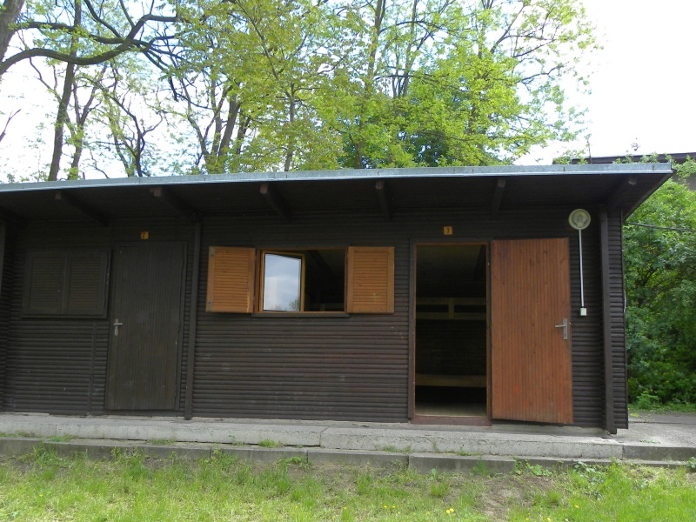

Kapacita: 40 lůžek
1 osoba / noc (září – květen) | 200 Kč
1 os. / noc (červen – srpen) | 250 Kč
poplatek za spotř. vodu | 150 Kč / m³
odpad | 100 Kč / 1 pytel
poplatek za spotř. el. energii | 8 Kč / kW
Poplatek z pobytu 25 Kč / noc.
- 2, 3 a 6 lůžkové chatky

- WC chlapci/dívky a umývárna – sprcha
- standardně vybavená kuchyňka, zastřešená terasa
sloužící jako jídelna, volejbalové hřiště, ohniště
- s sebou vlastní spací pytel (k zapůjčení jen prostěradlo), toaletní papír, čisticí prostředky a utěrky
Při zahájení pobytu se vybírá záloha 1.000 Kč na ztrátu
klíčů či jiné škody.

TURISTICKÁ ZÁKLADNA KANČÍ OBORA
tel.: 702 118 587 (Antonín Kraicinger), e-mail: ubytovani@duhovka.cz, www.duhovka.cz
Ubytování možné pouze po předchozím objednání e-mailem nebo telefonicky (PO – PÁ 8 – 15 hodin).
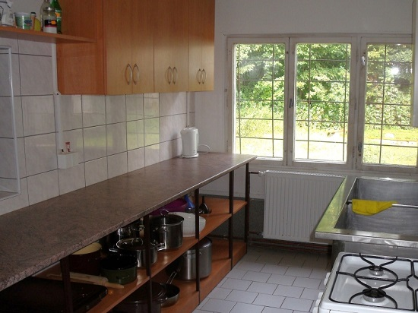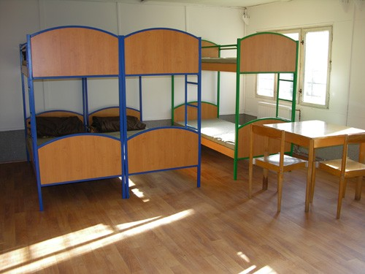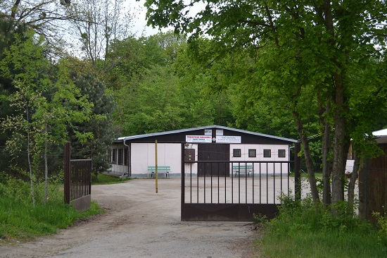

Kapacita: 22 lůžek ve třech pokojích v budově A

10 lůžek na koberci na vlastních podložkách v budově B (letní měsíce)

- WC chlapci/dívky a umývárna – sprcha
- vybavená kuchyňka, jídelna sloužící zároveň jako klubovna, asfaltové volejbalové hřiště
- možnost zapůjčení lůžkovin
- s sebou přezůvky do budovy, toaletní papír, čisticí prostředky a utěrky

Při zahájení pobytu se vybírá záloha 1.000 Kč na ztrátu klíčů či jiné škody.

Budova A – spaní na patrových postelích: Budova B – spaní na koberci:

(září – květen / červen – srpen) (červen – srpen)

1 osoba / noc (červen-srpen) | 250 Kč
1 osoba / noc (září – květen) | 200 Kč
poplatek za spotř. vodu | 150 Kč / m³
poplatek za spotř. plyn | 16 Kč / m³
poplatek za spotř. el. energii | 8 Kč / kW
odpad | 100 Kč / 1 pytel
lůžkoviny / osoba / pobyt | 200 Kč
Poplatek z pobytu 25 Kč / noc.

1 osoba / noc | 100 Kč
poplatek za spotř. vodu | 150 Kč / m³
poplatek za spotř. plyn | 16 Kč / m³
poplatek za spotř. el. energii | 8 Kč / kW
odpad | 100 Kč / 1 pytel
Poplatek z pobytu 25 Kč / noc.

